Instituto Tecnológico y de Estudios Superiores de Occidente
Departamento de adscripción
Departamento de Estudios Sociopolíticos y Jurídicos

PROYECTO DE APLICACIÓN PROFESIONAL (PAP)
Nombre de la APUESTA
Gestión de las Políticas Públicas y el Derecho

Nombre del PROGRAMA
Cooperación Internacional Descentralizada


Nombre del PAP
Procuración de Fondos a Nivel Internacional

Nombre del proyecto y del Reporte en específico
“Comisión Nacional Forestal”

PRESENTA
Programa educativo | Nombre completo del alumno
Lic. en Relaciones Internacionales | Denitza González Quiñonez

Profesora PAP: Mtra. Talien Elizabeth Corona Ojeda

Tlaquepaque, Jalisco, Julio 2016
ÍNDICE

Resumen ejecutivo (abstract) | 2
1. Presentación de los Proyectos de Aplicación Profesional. | 3
2. Introducción. | 4
3. Identificación del origen del proyecto, de la problemática y de los involucrados.
3.1 Antecedentes del proyecto. | 5
3.2 Identificación del problema. | 6
3.3 Identificación de la(s) organización(es) o actores que influyen o son beneficiarios del proyecto. | 10
4. Sustento teórico y metodológico del proyecto.
4.1 Marco conceptual | 14
4.2 Estrategia metodológica | 23
4.3 Enunciado del proyecto | 28
4.4 Cronograma o plan de trabajo | 32
5. Productos, resultados y beneficiarios
5.1 Propuesta de mejora y beneficiarios | 42
5.2 Productos obtenidos | 43
5.3 Resultados alcanzados. | 44
6. Reflexiones sobre los aprendizajes obtenidos
6.1 Aprendizajes profesionales. | 47
6.2 Aprendizajes sociales | 48
6.3 Aprendizajes éticos | 48
6.4 Aprendizajes personales | 49
7. Recomendaciones y conclusiones
7.1 Recomendaciones | 50
7.2 Conclusiones individuales. | 50
7.3 Conclusiones generales | 51
Referencias Bibliográficas. | 53
Anexos. | 54

Resumen ejecutivo
El documento presenta los resultados del PAP Verano 2016, y del trabajo realizado en conjunto por la alumna de la carrera en Relaciones Internacionales del ITESO y la Dirección de Financiamiento de la Unidad de Asuntos Internacionales y Fomento Financiero (UAIFF), de la Comisión Nacional Forestal (CONAFOR).

El objetivo principal de este proyecto es apoyar en la identificación de oportunidades de financiamiento y en el desarrollo de modelos de financiamiento que permitan potenciar las actividades productivas del sector forestal, encontrar fuentes alternativas de financiamiento y participar en el Comité Mixto del Fondo Forestal Mexicano.

Por medio del PAP CONAFOR, se busca abrir nuevos espacios de participación y vinculación de los estudiantes en Relaciones Internacionales del ITESO, que tengan interés en temas de cambio climático, medio ambiente, desarrollo sustentable, proyectos de bosques y de financiamiento internacional forestal.

Abstract
The following document displays the results of PAP Summer 2016, as well as the task jointly performed by the International Relations bachelor undergraduate and the International Affairs Unit’s Financing and Financial Promotion Head Office (UAIFF) at the National Forestry Commision (CONAFOR).

The main purpose of the above mentioned project is to support on the detection of financing opportunities and the development of financial models that enable the enhancement of productive activities in the forestry sector, finding alternative financial sources and participating in the Mexican Forestry Fund’s Joint Committee.

Through the CONAFOR Proffessional Application Project (PAP), it seeks to provide new linkage and participation alternatives for the International Relations undergraduates of ITESO that show eagerness and inclination towards topics such as climate change, environment, sustainable development, forestry projects and international forestry financing.

1. PRESENTACIÓN DE LOS PROYECTOS DE APLICACIÓN PROFESIONAL (PAP) DEL ITESO

Los Proyectos de Aplicación Profesional son una modalidad educativa del ITESO en la que los estudiantes aplican sus saberes y competencias socio-profesionales a través del desarrollo de un proyecto en un escenario real para plantear soluciones o resolver problemas del entorno.

A través del PAP los alumnos acreditan tanto su servicio social como su trabajo recepcional, por lo que requieren de acompañamiento y asesoría especializada para que sus actividades contribuyan de manera significativa al escenario en el que se desarrolla el proyecto, y sus aprendizajes, reflexiones y aportes sean documentados en un reporte como el presente.

2. INTRODUCCIÓN

El siguiente trabajo presenta los resultados del Proyecto de Aplicación Profesional puesto en marcha en el periodo de Verano 2016, y del trabajo realizado en conjunto con la Dirección de Financiamiento de la UAIFF de la Comisión Nacional Forestal y por la alumna de la carrera en Relaciones Internacionales.

A lo largo del documento se mostrarán los diferentes temas abordados en el Reporte PAP, la metodología, los resultados y productos obtenidos, para después mencionar los aprendizajes obtenidos y finalmente las recomendaciones junto con las conclusiones de este proyecto.

El objetivo principal de este proyecto es apoyar en la identificación de oportunidades de financiamiento y en el desarrollo de modelos de financiamiento que permitan potenciar las actividades productivas del sector forestal, encontrar fuentes alternativas de financiamiento y participar en el Comité Mixto del Fondo Forestal Mexicano.

Por medio del PAP CONAFOR, se busca abrir nuevos espacios de participación y vinculación de los estudiantes en Relaciones Internacionales del ITESO, que tengan interés en temas de cambio climático, medio ambiente, desarrollo sustentable, proyectos de bosques y de financiamiento internacional forestal.

3. IDENTIFICACIÓN DEL ORIGEN DEL PROYECTO Y DE LOS INVOLUCRADOS

3.1 Antecedentes del proyecto
Por primera ocasión, la Comisión Nacional Forestal (CONAFOR) y el Departamento de Estudios Sociopolíticos y Jurídicos del ITESO, tienen la oportunidad de empezar a desarrollar un Proyecto de Aplicación Profesional (PAP) en conjunto, para los alumnos de la carrera de Relaciones Internacionales.

La propuesta se realizó en abril del presente año, por mi interés en tener una experiencia profesional más cercana a temas relacionados con el cambio climático, medio ambiente, desarrollo, proyectos de bosques y politica internacional para el desarrollo sustentable. Fue así que inicié el proceso de investigación de las instituciones, organismos u organizaciones que trabajan directamente con estos temas y que están involucrados en la formulación de procesos para la creación de políticas públicas para el desarrollo sustentable en México.

La Comisión Nacional Forestal, que es un órgano descentralizado de la Secretaría de Medio Ambiente y Recursos Naturales de México, fue el organismo público que consideré más adecuado para trabajar en proyectos, planes, programas y políticas de desarrollo sustentable, que además, se relaciona con mis inquietudes personales como estudiante de la Licenciatura en Relaciones Internacionales.

Después de comunicarme con la CONAFOR y pasar por una serie de entrevistas, la Unidad de Asuntos Internacionales y Fomento Financiero (UAIFF), y en específico, la Dirección de Financiamiento, abrieron sus puertas para que pudiera trabajar con ellos durante el periodo Verano 2016.

El proceso de aceptación de prácticas profesionales en la CONAFOR se concretó conforme a los procedimientos institucionales del ITESO. Mi proyecto fue un “escenario B” dentro de uno de los PAP que ya existían formalmente, que es el de Procuración de Fondos a Nivel Internacional. La relación CONAFOR-ITESO aún se encuentra en una etapa inicial, pero en el corto plazo puede consolidarse mediante la firma de un convenio institucional para que se cree un PAP que pueda abrirse para alumnos del Departamento de Estudios Sociopolíticos y Jurídicos (DSOJ) y del ITESO.

3.2 Identificación del problema
La contaminación del medio ambiente es una de las problemáticas que giran en torno al calentamiento global y el cambio climático, que se han convertido en las últimas décadas, en problemas globales que hoy en día son abordados y considerados como temas centrales de las agendas de política exterior de los países, al igual que de otros actores como los organismos internacionales, las organizaciones no gubernamentales y la sociedad civil, que se están comprometidos en atender esta preocupante situación que representa un gran reto para la humanidad.

Es importante aclarar que el calentamiento global y el cambio climático son diferentes, aunque es común que haya confusión entre los dos términos. De acuerdo a la NASA (2014), la definición de cambio climático es: un cambio en el clima usual de un lugar determinado. Éste puede ser un cambio de la temperatura normal de un lugar en un mes o en una temporada. La temperatura puede cambiar en unas pocas horas, sin embargo, al clima le puede tomar cientos o incluso miles de años para cambiar.

El calentamiento global, por otro lado, puede ser causado por diversos factores como el incremento de la temperatura terrestre. La NASA (2015) explica que es el aumento de la temperatura media de la superficie de la tierra, debido al efecto de los gases de efecto invernadero, tales como las emisiones de dióxido de carbono de la quema de combustibles fósiles o de la deforestación, que atrapan el calor y que de otro modo podrían escapar de la tierra.

En los hechos, sin embargo, hay una gran divergencia en el discurso sobre las definiciones reales, tanto de cambio climático, como de calentamiento global. La realidad es que actualmente nos enfretamos a un problema sumamente complicado, que afecta a los bosques, a los ecosistemas, a la biodiversidad, a las especies de flora y fauna y a cualquier tipo de vida terrestre. Es por eso que a lo largo de los últimos 30 años, los organismos internacionales junto con los Estados Miembros de las Naciones Unidas han colaborado con especialistas, académicos y científicos para combatir el cambio climático.

Bajo esta lógica se han realizado diversos acuerdos internacionales de cooperación ambiental, entre los que destacan: la Convención sobre el Comercio Internacional de Especies Amenazadas de Fauna y Flora Silvestres (1973); la Cumbre de Estocolmo sobre Medio Humano (1972); la Comisión Mundial sobre el Medioambiente y el Desarrollo (1993); el Convenio de Viena sobre la protección de la capa de ozono (1985); el Protocolo de Montreal (1987); la Cumbre de Río (1992), Río+ 20 (2012); la Convención Marco de Naciones Unidas sobre el Cambio Climático (1992); el Protocolo de Kyoto (1997); los Objetivos de Desarrollo del Milenio (ODM, 2000) y los Objetivos de Desarrollo Sostenible (ODS, 2015).

De los anteriores instrumentos internacionales, los más importantes para el cambio climático son la Convención Marco de las Naciones Unidas sobre el Cambio Climático, aprobada en la sede de la ONU, en Nueva York, el 9 de mayo de 1992. Desde la fecha de su creación, la Convención ha sido suscrita por 197 Estados y fue el marco jurídico para la aprobación, en 1997, del Protocolo de Kyoto, ratificado por 192 Estados. El objetivo de ambos acuerdos es reducir las concentraciones de gases de efecto invernadero en la atmósfera, para prevenir los peligrosos efectos de una mayor interferencia humana sobre el clima. Además, el Protocolo de Kyoto tiene como objetivo la reducción de gases de efecto invernadero (GEI) de los países industrializados, la estabilización de la concentración de GEI en la atmósfera e impedir interferencias antropogénicas peligrosas en el sistema climático. Esto, a través de tres mecanismos de flexibilidad que facilitan el cumplimiento de reducciones de emisiones de los países, basados en el mercado de carbono y el comercio de derechos de emisión. Es así como surge el mecanismo REDD+ (Reducción de Emisiones de gases de efecto invernadero causadas por la Deforestación y Degradación de los bosques, la conservación y el incremento de las capturas de CO₂).

Con el paso de los años, el tema del cambio climático ha tomado más relevancia dentro de las agendas internacionales y nacionales. En este contexto, México se ha comprometido con el combate al cambio climático. Desde el año 2000, ha publicado tres Estrategias Nacionales de Cambio Climático y en 2009 implementó el primer Programa Especial de Cambio Climático. Aunado a lo anterior, el país ha presentado cinco Comunicaciones Nacionales, acompañadas de su respectivo inventario, ante la Convención Marco de las Naciones Unidas sobre el Cambio Climático. Además, en abril de 2012, el Congreso de la Unión aprobó unánimemente la Ley General de Cambio Climático (LGCC) que entró en vigor en octubre de ese mismo año y que convirtió a México en el primer país en desarrollo en contar con una ley en la materia (INECC, 2016).

Por otra parte, el mecanismo REDD+ es una iniciativa que busca motivar a los países en desarrollo con bosques, a proteger tales recursos, a mejorar su gestión y a utilizarlos debidamente para contribuir a la lucha global contra el cambio climático (UNEP, 2015). El programa se basa en la creación de un valor financiero en el carbono almacenado en bosques en pie. El mecanismo REDD+ trata la deforestación y atiende la conservación, la gestión sostenible de los bosques y la mejora de los depósitos de carbono de los bosques.

Los bosques y selvas juegan un papel de gran importancia en la mitigación del cambio climático, ya que tienen la capacidad para fijar y absorber de manera natural, el dióxido de carbono (CO2), uno de los principales GEI; y con ello regular el clima. También son importantes los proveedores de servicios ambientales que contribuyen también a los esfuerzos de la adaptación al cambio climático (CONAFOR, 2016).

México, en su actual Plan Nacional de Desarrollo, se comprometió a actuar con responsabilidad global en términos generales. Sin embargo, en el tema de cambio climático ha estado involucrado desde la firma y la ratificación del Protocolo de Montreal y posteriormente, del Protocolo de Kyoto.

Lo anterior da cuenta de que se han producido acciones de mitigación y adaptación en los últimos años de manera sistemática y con recursos propios del Estado Mexicano. En el ámbito internacional, México ha manifestado su voluntad de llegar a un acuerdo jurídicamente obligatorio para todas las partes que permita alcanzar la meta de no rebasar los 2°C de temperatura global (INECC, 2016).

El Protocolo de Kyoto significó grandes cambios internos para poder cumplir con el objetivo de reducción de los GEI y con la consolidación del mecanismo REDD+ enfocado a los países en desarrollo. Esto significó para México una enorme responsabilidad en el combate contra de la deforestación y la degradación de los bosques. Cabe señalar que México cuenta con una visión concreta sobre REDD+ que:

Se centra en el ajuste, fortalecimiento y profundización de los esfuerzos nacionales dirigidos a reducir la deforestación y degradación forestal, conservar la biodiversidad y promover el desarrollo rural sustentable y, por lo tanto, contribuir a la estabilización de las concentraciones de Gases de Efecto Invernadero (GEI).

La visión se considera un primer paso hacia la Estrategia Nacional REDD+, ya que contiene metas y definiciones clave para guiar su desarrollo:

1) Promover el desarrollo rural sustentable, incluyendo un manejo activo del bosque, que es la mejor forma de remover las presiones a la deforestación y degradación de los bosques.

2) Ajustar y armonizar el conjunto de actividades y políticas que se desarrollan en el territorio incluyendo las de sectores más allá del forestal y a diversos órdenes de gobierno (CONAFOR, 2015).

La implementación de proyectos REDD+ y de pago por resultados se han visto traducidos en acciones concretas, en proyectos de cooperación con países desarrollados que invierten dinero en proyectos locales mexicanos, ya sea por inversión directa, a partir de un acuerdo bilateral, o a través de la inversión indirecta que se promueva a trevés de los Bancos Multilaterales para el Desarrollo (BMDs). El mecanismo de REDD+ en particular en México es gestionado por la CONAFOR y es uno de los proyectos más importantes de la institución.

Sin embargo, la problemática del cambio climático no es solamente atentida por la CONAFOR, sino también por la Secretaría de Medio Ambiernte y Recursos Naturales (SEMARNAT), la Comisión Nacional para el Conocimiento y Uso de la Biodiversidad (CONABIO), el Instituto de Ecología y Cambio Climático (INECC), la Comisión Nacional de Áreas Naturales Protegidas (CONANP), entre otros.

3.3 Identificación de la(s) organización(es) o actores que influyen o son beneficiarios del proyecto
La CONAFOR, creada por decreto presidencial el 4 de abril del 2001, es un Organismo Público Descentralizado (OPD) cuyo objetivo es desarrollar, favorecer e impulsar las actividades productivas, de conservación y restauración en materia forestal, así como participar en la formulación de los planes, programas, y en la aplicación de la política de desarrollo forestal sustentable (CONAFOR, 2015).

De conformidad con los artículos 3 y 4 de dicho decreto, que aportan la mayor parte de los elementos jurídicos que motivan su creación e implementación, se contemplan como objetivos propios de la misión del organismo: el desarrollo e impulso del sector productivo forestal, acciones de restauración y conservación forestal y la participación en la creación y aplicación de políticas de desarrollo forestal sustentable.

Este organismo aspira a liderar el sector forestal, preconiza en su visión valores como la eficiencia, y la transparencia que se enfocan en objetivos como la protección, conservación, restauración y aprovechamiento de los ecosistemas forestales de México en los tres niveles gubernamentales (Marco de Referencia, 2014-2018).

La UAIFF es la unidad de la CONAFOR que se encarga de los asuntos de cooperación, negociación y financiamiento internacionales. Tiene dos departamentos principales que forman parte de su estructura: la Dirección de Cooperación y la Dirección de Financiamiento.

La Dirección de Financiamiento es el área encargada de administrar todos los recursos externos de la CONAFOR.

Estructura orgánica de la Unidad de Asuntos Internacionales y Fomento Financiero (UAIFF):

Fuente: Elaboración propia

Estructura orgánica de la Dirección de Financiamiento

Fuente: Elaboración propia

Beneficiarios de los proyectos de la CONAFOR
El Gobierno de la República, a través del Programa Nacional Forestal (PRONAFOR), apoya a los dueños y poseedores de bosques, selvas, manglares, humedales y zonas áridas, para cuidar, mejorar y aprovechar sustentablemente los recursos forestales presentes en estos ecosistemas. Los proyectos son apoyados en las áreas correspondientes por medio de las Reglas de Operación 2015.

Además del PRONAFOR, existen otro tipo de apoyos otorgados a diversos beneficiarios, los cuales son:
- Mecanismos específicos para la prevención, control y combate de contingencias ambientales causadas por plagas y enfermedades forestales e incendios forestales
- Producción de planta del Programa Nacional Forestal
- Compensación Ambiental

Principales Actores del PAP

Fuente: Elaboración propia

4. SUSTENTO TEÓRICO Y METODOLÓGICO

4.1 Marco conceptual

La Arquitectura Financiera en el Clima
A pesar de los vastos recursos forestales y condiciones propicias para el desarrollo productivo del sector que México posee, la participación en el PIB nacional es menor al 1%, mientras que la balanza comercial es altamente deficitaria. Lo anterior, enmarcado principalmente por el largo periodo de maduración de los proyectos, el desconocimiento de los procesos productivos, la falta de una cultura empresarial y la alta percepción de riesgo en este tipo de negocios.

Por esto, se vuelve necesario el desarrollo de acciones y condiciones que fortalezcan los esquemas financieros acorde a las características de cada región del país y de los usos productivos de los terrenos forestales. Para ello es necesario que todos los esfuerzos queden integrados en una estrategia única que permita facilitar, promover, difundir y aplicar, un conjunto de instrumentos financieros hacia el sector, que permita, por un lado, el desarrollo de mejores condiciones económicas y sociales, y que sea un detonador de otros procesos productivos.

En este contexto, el financiamiento de fuentes internacionales desde organismos financieros internaciones y agencias bilaterales de cooperación, pueden promover y potenciar el financiamiento hacia el sector. Esto toma mayor relevancia considerando las tendencias mundiales del uso sustentable de los recursos naturales, aunado a los esfuerzos que se están suscitando en torno a la captura de carbono, donde los bosques juegan un papel preponderante.

El financiamiento internacional es un elemento crucial para el cumplimiento de los acuerdos internacionales, convenciones, protocolos, etc.; para que tengan una funcionalidad completa y se puedan traducir en acciones reales y concretas. El financiamiento, fluye a través de diversos canales multilaterales. Aquellos que abordan temas como el cambio climático están en marcados en la CMNUCC (o fuera de ésta) y se engloban en lo que se denomina “Arquitectura financiera en el clima”. El financiamiento en el clima se refiere a los recursos financieros movilizados para ayudar a los países en desarrollo a mitigar y adaptarse ante los impactos del cambio climático. Cabe señalar que el término de financiamiento en el clima es relativamente impreciso y aún se debate por qué no hay un acuerdo en general que determine con precisión su definición estándar internacionalmente.

De acuerdo al documento del Climate Funds Uptade, publicado por el centro Heinrich Böll Stiftung (2014), en la arquitectura financiera del clima la mayor parte del financiamiento proviene de contribuciones públicas de la iniciativa privada y de los países desarrollados. Esta misma arquitectura tiene diferentes estructuras variables de gobernanza, modalidades y objetivos. Además, tiene cierto nivel de transparencia en su modalidad de canales multilaterales y la información detallada sobre las iniciativas es cada vez menos accesible (Nakhooda, et al. 2014).

El siguiente cuadro muestra un ejemplo claro y detallado de la arquitectura financiera en el clima:
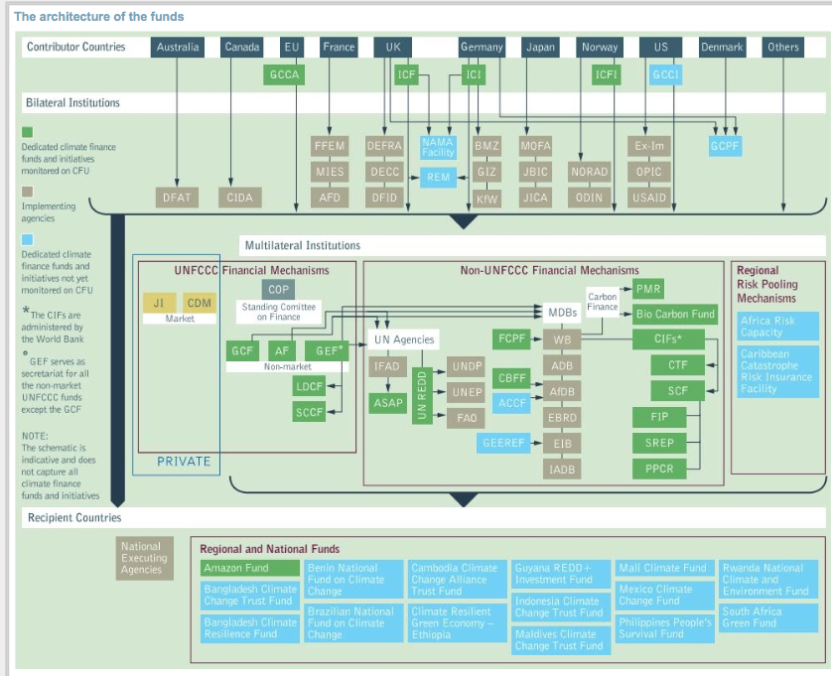
Fuente: Climate Funds Uptade, publicado por el centro Heinrich Böll Stiftung sobre la arquitectura financiera en el clima (2014).

Las estrategias de la CONAFOR para construir una Arquitectura Financiera en el Clima
En el caso particular de la CONAFOR, la mayoría de sus principales proyectos (ya descritos en la sección pasada) son financiados por medio de fondos internacionales. Los mecanismos en general son multilaterales y algunos en específico mantienen acuerdos bilaterales; como es el caso de Noruega y REDD+.

A continuación se muestra un esquema la arquitectura financiera de la CONAFOR tomando en cuenta los fondos internacionales y los desembolsos por parte de los BMDs:
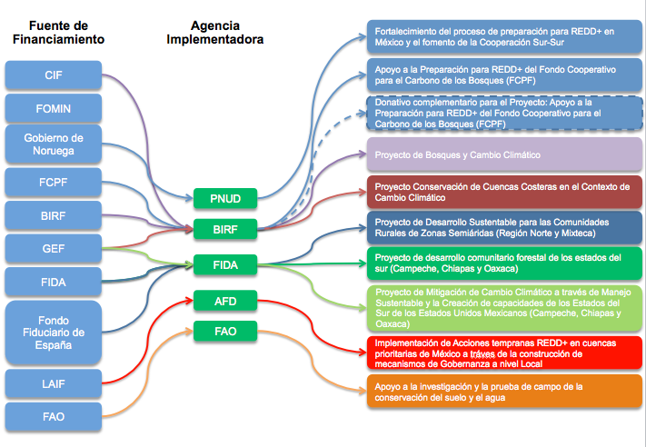
Fuente: Base de datos de la Dirección de Financiamiento de la CONAFOR

El siguiente diagrama de flujo muestra la arquitectura financiera en el clima de la CONAFOR, sólo que en este caso se encuentra divida por la fuente del financiamiento, las agencias implementadoras, el agente de financiamiento y finalmente, la entidad o institución ejecutora.

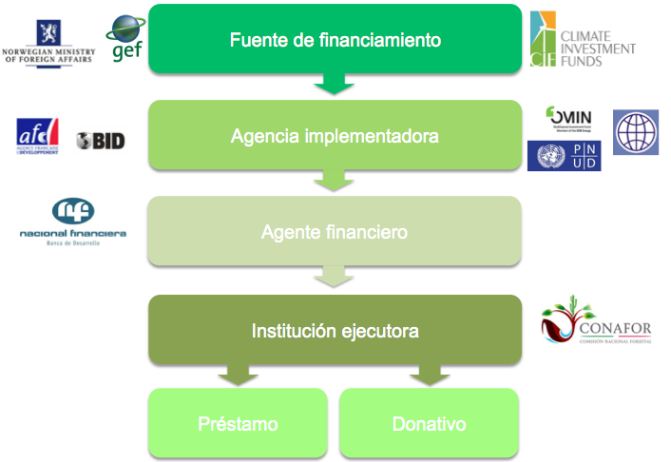
Fuente: Base de datos de la Dirección de Financiamiento de la CONAFOR

El último diagrama de flujo muestra el proceso por el cual tienen que pasar todos los financiamientos que recibe la CONAFOR:
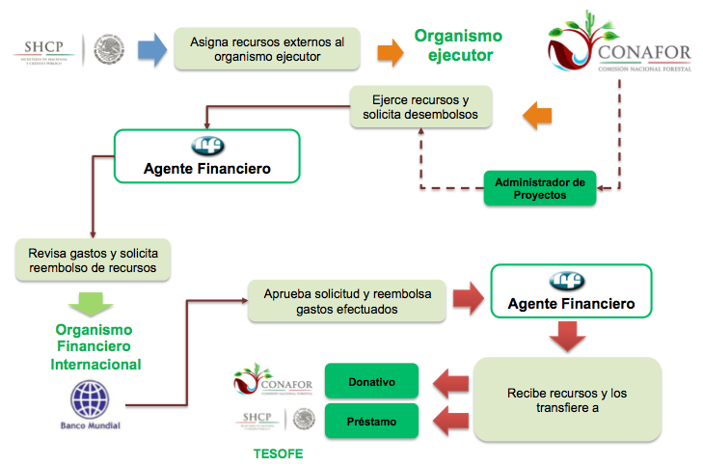
Fuente: Base de datos de la Dirección de Financiamiento de la CONAFOR

Objetivos de Desarrollo Sostenible (ODS)
En la Cumbre para el Desarrollo Sostenible, que se llevó a cabo en septiembre de 2015, los Estados Miembros de la ONU aprobaron la Agenda 2030 para el Desarrollo Sostenible, que incluye un conjunto de 17 Objetivos de Desarrollo Sostenible (ODS) para poner fin a la pobreza, luchar contra la desigualdad y la injusticia, y hacer frente al cambio climático.

Los ODS, también conocidos como Objetivos Mundiales, se basan en los Objetivos de Desarrollo del Milenio (ODM), ocho objetivos contra la pobreza que el mundo se comprometió a alcanzar en 2015 y no logró alcanzar en su totalidad, por lo que ahora evolucionaron hacia 17 nuevos objetivos para alcanzar en el 2030.

El Objetivo de Desarrollo Sostenible que trata temas sobre bosques, desertificación y diversidad biológica, es específicamente el 15, el cual estipula lo siguiente:
Objetivo 15: Promover el uso sostenible de los ecosistemas terrestres, luchar contra la desertificación, detener e invertir la degradación de las tierras y frenar la pérdida de la diversidad biológica.

Mientras que las metas 15.1 y 15.2 son:
15. 1. Para 2020, velar por la conservación, el restablecimiento y el uso sostenible de los ecosistemas terrestres y los ecosistemas interiores de agua dulce y los servicios que proporcionan, en particular los bosques, los humedales, las montañas y las zonas áridas, en consonancia con las obligaciones contraídas en virtud de acuerdos internacionales.

15.2. Para 2020, promover la gestión sostenible de todos los tipos de bosques, poner fin a la deforestación, recuperar los bosques degradados e incrementar la forestación y la reforestación a nivel mundial.

El Acuerdo de París
El tema de los bosques se encuentra mencionado en el artículo 5, apartados 5.1 y el 5.2. del Acuerdo de París (2015). Este artículo expresa la importante de la implementación y financiamiento de REDD+, utilizando los criterios y requisitos ya acordados en el marco de la CMNUCC. En términos generales:

- Se reconoce la importancia del manejo de la conservación de los bosques.
- Se menciona que todos los países deberán llevar a cabo acciones para conservar y mejorar los reservorios de carbono, incluyendo a los bosques.
- Se motiva a los países para implementar y apoyar, a través del financiamiento por pagos por resultados medidas y actividades relacionadas, la reducción de emisiones por deforestación y degradación.
- Se reconoce la importancia de contar con apoyo financiero que sea adecuado y previsible para la implementación de REDD+ y enfoques conjuntos de mitigación y adaptación.

Los Fondos de Inversión en el Clima (CIF)
Los Fondos de Inversión en el Clima (CIF) son un instrumento de financiamiento que ayuda a los países en desarrollo a transformar sus economías hacia un desarrollo con bajas emisiones de carbono y con capacidad de adaptación al cambio climático (Climate Investments Funds, 2016). Desde 2008 busca generar oportunidades combinando el financiamiento para apoyar medidas relacionadas con el clima, con otros recursos para el desarrollo, tanto nacionales, como del sector privado y de los BMDs.

Estructura de los CIFs

Fuente: Elaboración propia por medio de base de datos del CIF

El Fondo Estratégico sobre el Clima (SCF) y el Fondo de Tecnología Limpia (CTF) tienen su propio Comité para la toma de decisiones. Y los dos conforman a su vez un Comité Conjunto que es la máxima autoridad. El SCF tiene Sub-Comités para dirigir cada uno de sus tres programas:
- Programa Piloto de Resiliencia Climática (PPCR)
- Programa para el Desarrollo de Energías Renovables (SREP)
- Programa de Inversión Forestal (FIP)

México y los CIFs
En 2011, México fue seleccionado como país piloto del Programa de Inversión Forestal (FIP) del Fondo Estratégico para el Clima (SCF). El objetivo fue reducir la deforestación y degradación de los bosques y promover la gestión forestal sostenible para reducir emisiones y aumentar las reservas forestales de carbono (REDD+).

La inversión recibida fue de 60 millones de dólares (combinación de préstamo y donativo). Con estos recursos se implementaron 4 proyectos por distintas instancias:

CONAFOR ejecuta 2 proyectos:
- Construcción de capacidades para el manejo sostenible de paisajes forestales.
- Mitigación, adaptación y rentabilidad sostenible en pai3sajes forestales.
Estos proyectos se desarrollan también en el marco del Proyecto de “Bosques y Cambio Climático”, en colaboración con el Banco Mundial.

Financiera Nacional de Desarrollo Agropecuario, Rural, Forestal y Pesquero (FND) ejecuta 1 proyecto:
- Creación de una línea de financiamiento destinada a las estrategias de emisiones bajas en carbono en paisajes forestales.

Sociedad Financiera de Objeto Múltiple FINDECA ejecuta 1 proyecto:
- Apoyo a micro, pequeñas y medianas empresas que operan en entornos forestales en ejidos.

Cabe destacar que CONAFOR participa como punto focal ante los Comités de los Fondos de Inversión en el Clima (CIF), para dar seguimiento a los 4 proyectos del Programa de Inversión Forestal (FIP).

La relevancia de la participación de México en la Reunión de Países Piloto del Programa de Inversión Forestal (FIP), en la ciudad de Oaxaca, Oaxaca México 12 al 14 de junio del 2016, se puede sintetizar en los siguientes puntos:

- Contribuir al Eje de Gobierno “México con Responsabilidad Global” consolidando el papel constructivo de México y fortalecimiento su presencia internacional como un país comprometido con el medio ambiente.
- Posicionar a México como actor líder en el desarrollo económico sostenible en cumplimiento de compromisos y metas en la reducción de emisiones.
- Compartir experiencias en el tema de cambio climático.
- Fomentar el intercambio de experiencias y cooperación con países e instituciones internacionales involucradas en los CIFs.

4.2 Estrategia metodológica

- Metodología del PAP
Siendo prioridad el aplicar una buena metodología con los principales actores involucrados en este trabajo, es fundamental tener una buena interacción y organización, por lo que se decidió utilizar la siguiente metodología interna:
- Junta inicial: para dar una explicación general del PAP y enterar a cada uno de los integrantes de lo que se busca con cada proyecto; establecer las primeras tareas y los roles que tendrán cada uno de los involucrados en el PAP.
- Juntas periódicas: para dar seguimiento, retroalimentar y dar seguimiento al trabajo. Estas juntan se realizan una vez al mes de en las instalaciones del ITESO o en ocasiones fuera del ITESO.
- Trabajo en casa: se debe reportar y mostrar evidencias de los avances en los entregables, para lo cual se mantuvo una comunicación constante a través del correo institucional del ITESO.
- Junta final: esta junta tiene como finalidad presentar ante un sinodal los resultados del PAP
- Redacción y entrega del Reporte PAP: se tiene que redactar el Reporte PAP sobre las actividades, resultados, objetivos, y diversos elementos sobre el su contenido. En el último mes, se deberán realizar entregas por partes del RPAP y al final se entregará el borrador y la versión final.

Para poder cumplir lo anterior se contara con las siguientes herramientas:
- Correo Oficial del ITESO: se usó solamente el correo ITESO por cuestiones de seguridad para la información de la CONAFOR y cuestiones meramente académicas, con el fin de tener una constante comunicación entre el alumno y la asesora. Esto servirá para revisión de documentación, bitácoras y entregables.

Fuente: Elaboración propia.

Metodología para el plan de acreditación del Fondo Verde para el Clima
El Fondo Verde para el Clima (FVC) se estableció en 2010 como la nueva entidad operativa del Mecanismo de Financiamiento de la CMNUCC, con el fin de promover un cambio de paradigma hacia el desarrollo bajo en emisiones y resiliente al clima en los países en vías de desarrollo. El FVC es el fondo más grande dedicado al clima, cuyo mandato está enfocado en servir a la CMNUCC y suministrar financiamiento en forma balanceada entre mitigación y adaptación.

El rol principal del FVC en el financiamiento climático fue confirmado a través del Acuerdo de París, por lo que se prevé que este fondo tenga un rol clave en la canalización sustantiva de recursos hacia los países en desarrollo.

Actualmente el FVC está en proceso de consolidación de su reglamentación interna, procesos de aprobación de propuestas, fuentes de financiamiento, y mecanismos de transparencia y rendición de cuentas. Sin embargo, actualmente está establecido un proceso para someter propuestas a financiamiento, a partir del cual ha ido en aumento el interés de diversas entidades y países para desarrollar y someter propuestas para el financiamiento del FVC.

En México, las propuestas que sean sometidas a financiamiento del FVC deberán ser consistentes con la políticas, programas, y prioridades nacionales, por lo cual se ha identificado la necesidad de contar con un manual de operación para apoyar el establecimiento de un portafolio de proyectos viables e innovadores en México que puedan ser propuestos para financiamiento del FVC, y guíen a las entidades mexicanas en la evaluación y aprobación de propuestas de financiamiento.

En este caso, la arquitectura financiera en el clima logró crear otra fuente de financiamiento importante que es actualmente la que más recursos posee, con alrededor de 9.9 mil millones de dólares (hasta mayo de 2016) de contribuciones otorgadas por 42 países, de los cuales se incluyen 9 representantes de los países en desarrollo. Aunque se anunciaron un total de 10.3 mil millones de dólares para la movilización inicial de recursos (IRM) del Fondo. Los principales países donantes son: Estados Unidos, Reino Unido, Suiza, Japón, Canadá, Francia, Alemania, Australia, Suecia, Noruega, Corea del Sur y España.

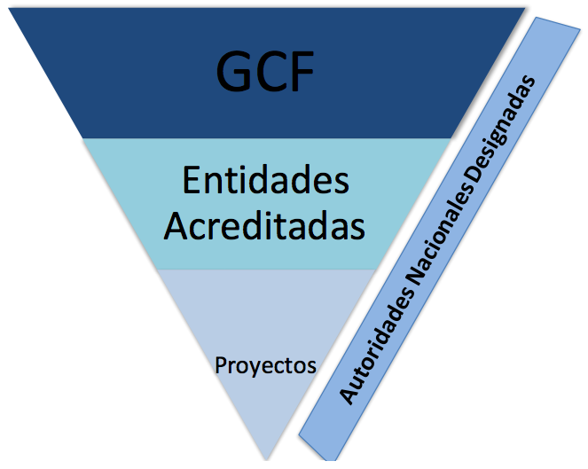
El esquema que orienta la arquitectura financiera actual del FVC es el siguiente:

Fuente: Green Climate Fund

En el caso de México, la Secretaría de Hacienda y Crédito Público (SHCP) funge como la autoridad nacional designada (NDA), misma que opera en colaboración con el consejo técnico y político de la Secretaría del Medio Ambiente y Recursos Naturales (SEMARNAT) y la Cancillería.

Las instancias señaladas tendrán las siguientes funciones en el marco del FVC:
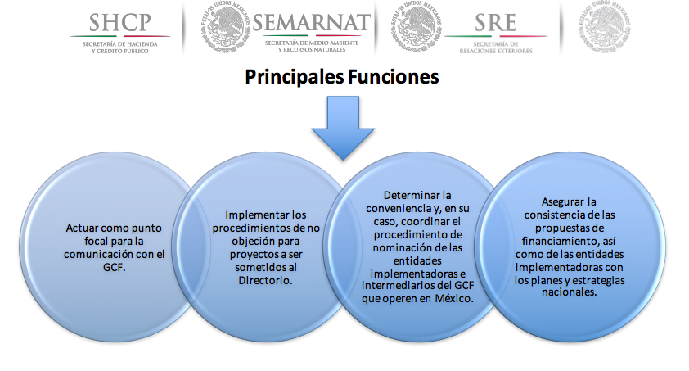
Fuente: Taller de Expertos sobre el FVC de la SHCP

Sin embargo, para poder recibir financiamiento del FVC es importante y necesario que México cuente con una Entidad Acreditada (AE), para lo cual se está buscando que la CONAFOR pueda obtener esta acreditación conforme a los lineamientos, requerimientos y procesos que el FVC establece.

El proceso de aprobación de proyectos para el FVC es el siguiente:

Fuente: Elaboración propia

Criterios para la Evaluación de Propuestas:
- Son establecidos considerando las prioridades y características del FVC, la legislación y política nacional en materia de cambio climático, así como buenas prácticas en la evaluación de proyectos.
- Se utilizan criterios de relevancia, eficiencia y efectividad, impacto y sustentabilidad, utilizando preguntas orientadoras e indicadores asociados.
- Se evalúan considerando indicadores cuantitativos y cualitativos a través de los cuales se otorga un puntaje a las propuestas.

4.3 Enunciado del proyecto
Por medio del PAP CONAFOR, se busca abrir nuevos espacios de participación y vinculación de los estudiantes en Relaciones Internacionales del ITESO, que tengan interés en temas de cambio climático, medio ambiente, desarrollo sustentable, proyectos de bosques y de financiamiento internacional forestal. De esta manera, el trabajo de los alumnos se realizará a través de la Unidad de Asuntos Internacionales y de Fomento Financiero (UAIFF) de la CONAFOR.

Este PAP en específico se desarrolló en la Dirección de Financiamiento, donde el objetivo fue apoyar en la identificación de oportunidades de financiamiento y en desarrollar modelos de financiamiento que permitan potenciar las actividades productivas del sector forestal.

A lo largo del proyecto, se realizaron diversas actividades internas y externas; como la participación en la reunión de alto nivel que permitió desarrollar nuevas capacidades y adquirir conocimientos sobre la arquitectura financiera en el clima, entre otros temas más.

La reunión de alto nivel de los países piloto del Programa de Inversión Forestal (FIP) de los Fondos de Inversión en el Clima o “Climate Investment Funds” (CIFs), tuvo lugar del 12 al 14 de junio en la Ciudad de Oaxaca, Oaxaca México. Además en el marco de esta reunión se suscitaron diversas conferencias, mesas de trabajo y otras reuniones de los comités y subcomités del Clean Technology Fund (CTF) y Sustainable Climate Fund (SCF).

En la Reunión de los países piloto del FIP, participaron los representantes de los gobiernos de los países piloto, países donantes, Bancos Multilaterales de Desarrollo y actores internacionales involucrados en el desarrollo del FIP.

El encuentro es organizado por la Unidad Administrativa de los CIF cada 18 meses y permite:
- Fortalecer las relaciones entre los países piloto.
- Fomentar la creación de una red mundial de especialistas en temas relacionados al FIP.
- Exponer los retos de cada país en el diseño e implementación de los proyectos.

En 2016, México fue sede de esta reunión, la cual tuvo los siguientes objetivos:
- Promover el aprendizaje directo entre funcionarios encargados de la ejecución del FIP en los países piloto.
- Concentrar retroalimentación de países piloto sobre directivas estratégicas para el FIP.
- Generar un formato que permita la mayor interacción posible entre países y minimizar presentaciones tradicionales.
- Compartir la experiencia de México en la implementación de prácticas de manejo forestal sustentable, financiamiento al sector forestal y evaluaciones de impacto.

La CONAFOR participó como punto focal ante los Comités de los Fondos de Inversión en el Clima (CIF), para dar seguimiento de los 4 proyectos del Programa de Inversión Forestal (FIP) y es por eso que este año, al ser México el país sede, la Dirección de Financiamiento fungió como coordinador de la reunión en Oaxaca y contribuyó en todos los procesos de logística y organización, en colaboración con la gerencia estatal de la CONAFOR en Oaxaca.

Finalmente, desde el PAP se generó una propuesta de mejora con la cual se busca alcanzar el objetivo general de este proyecto, así como recomendaciones a la Dirección de Financiamiento de la CONAFOR, en aras de mejorar los mecanismos institucionales internos, por medio de sus conocimientos y experiencias adquiridas a lo largo de todo el trabajo realizado.

  - Plan Estratégico
El objetivo general del PAP es presentar un programa claro con metas definidas y realizables a corto y mediano plazo con la intención de que puedan operar en cuestión de semanas y a lo largo del proyecto.

Por otra parte se busca que esta propuesta pueda tener un seguimiento para los próximos semestres de tal forma que el PAP pueda consolidarse dentro del ITESO, para que no se pierda lo que ya se alcanzó y aumente no sólo la cantidad de personas involucradas en el proyecto, sino que cada vez tenga una mayor calidad.

Durante el periodo Verano 2016 se realizó trabajo de tiempo completo en las oficinas de la Dirección General de CONAFOR y en particular en la UAIFF, dentro de la Dirección de Financiamiento. Hubo actividades en específico que se llevaron a cabo en la ciudad de Oaxaca, en el marco de la Reunión de Países Piloto del FIP.

Desde el ITESO se dio seguimiento a las actividades previstas en el PAP, mismo que será presentado y evaluado por la asesora y un sinodal del programa de Cooperación Internacional Descentralizada.

Plan Operativo
Al establecer un Plan Operativo fue necesario desarrollar estrategias que permitieran garantizar el cumplimiento de los objetivos del PAP Verano 2016.

Actividades previstas en el PAP
- Presentación del grupo y definición de proyectos PAP Procuración de Fondos a Nivel Internacional
- Contextualización del proyecto y presentación de las partes (CONAFOR e ITESO)
- Esquematización del trabajo
- Presentación del proyecto a CONAFOR
- Valoración del trabajo y definición de estrategias
- Definición del alcance del proyecto
- Trabajo diverso en las oficinas de financiamiento de la Unidad de Asuntos Internacionales de la CONAFOR
- Participar en la Reunión de alto nivel
- Planeación de estrategias y definición de plan para la acreditación del Fondo Verde para el Clima
- Investigación sobre temas de cambio climático y bosques
- Trabajos diversos en la oficina de la Dirección de Financiamiento
- Identificar fuentes de financiamiento internacionales de entes financieros para apoyar acciones sobre el cambio climático, actuales o futuras de CONAFOR
- Elaboración de bitácoras semanales
- Reuniones de seguimiento del trabajo
- Entrega de resultados

4.5 Cronograma de trabajo

El cronograma muestra las distintas fases del PAP, así como los objetivos y actividades previstas durante el periodo Verano 2016 (10 semanas). Cabe señalar que la planeación estuvo sujeta a cambios, debido a situaciones externas que surgieron a lo largo del desarrollo del PAP.

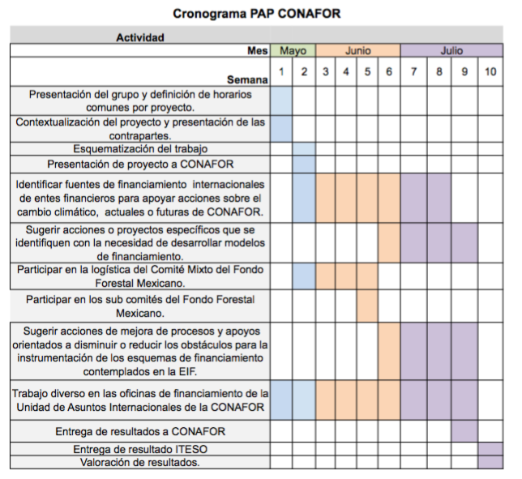
Agenda de trabajo de la Reunión de Países Piloto del FIP

Calendario de sesiones
Domingo  12 de junio | Lunes  13 de junio | Martes  14 de junio | Miércoles  15 de junio |  | Jueves  16 de junio |  | Viernes  17 de junio
Inauguración  (9:00 a 10:30) | Reunión de países piloto FIP- Día 2  (9:00 a 17:30) | Visita de campo FIP  (7:00 a 19:00) | Comité conjunto CTF/SCF  (9:00 a 18:15) | Taller de Indicadores FIP  (9:00 a 18:00) | Comité CTF  (9:00 a 13:00) | Comité Proyecto 4 FIP México  (10:00 a 12:00) | Sub-Comité SREP  (9:00 a 13:15)
Reunión de países piloto FIP- Día 1
(10:30 a 17:30)
 |  |  |  |  | Sub-Comité FIP  (14:00 a 18:45) |  | Sub-Comité PPCR  (14:15 a 17:15)
Recepción de Bienvenida
(18:15 a 22:15)

Eventos en el marco de la Reunión de Países Piloto del FIP
Reunión de países piloto del Programa de Inversión Forestal FIP.
Reuniones de los Comités y Sub-Comités de los Fondos de Inversión en el Clima (CIF).
Reuniones Técnicas Nacionales del Programa de Inversión Forestal (FIP).

REUNIÓN DE PAÍSES PILOTO DEL PROGRAMA DE INVERSIÓN FORESTAL (FIP)

Sesión inaugural: participan 120 personas incluyendo representantes de 55 países donantes y receptores.
12 de junio de 2016
Sesión inaugural
Fase 1: Participación y mensaje de bienvenida por parte de las autoridades
Hora | Actividad | Responsable
9:00 – 9:10 | Mensaje de bienvenida | Dr. Enrique Arnaud Viñas  Secretario de Finanzas del Estado de Oaxaca
9:10 – 9:20 | Intervención | Mafalda Duarte  Gerente de los Fondos de Inversión en el Clima
9:20 – 9:30 | Intervención | Jutta Kern  Asesora de operaciones del Banco Mundial en México
9:30 – 9:40 | Intervención | Verónica Zavala Lombardi  Representante del Banco Interamericano de Desarrollo en México
9:40 – 9:50 | Mensaje de Inauguración | Ing. Jorge Rescala Pérez  Director General de la Comisión Nacional Forestal
9:50 – 10:10 | Toma de foto oficial | Unidad de Comunicación Social de CONAFOR
10:10 – 10:30 | Coffee break
Fin de la sesión inaugural
Nota: Al término de la sesión inaugural, se retiran las autoridades; posteriormente continúan las reuniones de trabajo previstas para este día.

Reuniones de trabajo.
12 de junio de 2016
Reuniones de trabajo
Inicio de sesiones de trabajo
Hora | Actividad | Responsable | Descripción
10:30 – 13:00 | Direcciones futuras del FIP. | - Joberto Veloso de Freitas, Director del Servicio Forestal de Brasil.  - Grace Balawag, Tebtebba, Co president del comité directivo del MDE.  - Jeff Hayward Vicepresidente de diseño e innovación en Rainforest Alliance  - Gloria Visconti Especialista en Cambio Climático del BID.  - Berenice Hernández, Unidad de Asuntos Internacionales y Fomento Financiero, CONAFOR.  - Moderador: Ian Gray, Coordinador de Programas Senior de CIF. | Breve presentación sobre el estatus actual del FIP y una introducción sobre el trabajo estratégico en el futuro del CIF, incluyendo propuestas para las direcciones futuras del FIP.  Explorar el rol de los bosques en las metas de adaptación y mitigación expresadas en los INDC, cómo alcanzarlas y el rol potencial del financiamiento del FIP en este tema.  Los panelistas darán una opinión sobre lo siguiente: ¿Que se necesita hacer para asegurar que el potencial de los bosques sea aprovechado para la implementación de los INDC y el cumplimiento de los SDGs?  Continuará un panel de discusión, donde el moderador realizará preguntas detonantes.  Habrá una breve introducción sobre el trabajo estratégico para el futuro del CIF y posteriormente se realizará una plenaria siguiendo el tema para finalizar.  Formato: panel y mesas de discusión, seguidas de una plenaria.
13:00  14:00 | Lunch
14:00 17:15 | “Todo lo que querías saber pero no te atrevías a preguntar.” | Representantes de países piloto FIP.  Facilitador: Especialista Senior en evaluación y aprendizaje de CIF AU | Tema introductorio:  - Diseño e implementación de Planes de Inversión del FIP (rotación de oficiales de gobierno, adquisiciones, relaciones con los Bancos de Multilaterales de Desarrollo).  Temas preliminares para las mesas:  - Agricultura inteligente hacia el clima.  - Aprendizaje de las cooperaciones Sur – Sur.  - Participación efectiva de todos los actores involucrados en las inversiones forestales.  - Atracción de inversiones del sector privado para paisajes sustentables.  - Acciones y el rol para el incremento de la participación de las comunidades indígenas en los esfuerzos forestales.  Formato: breve introducción de cada experto de tema para acto seguido comenzar con la rotación de mesas con dos rondas de 30 minutos, continuado por una plenaria para concluir sobre el aprendizaje y los aspectos más importantes que deja la sesión.
17:15  17:45 | Fin de la sesión.

Recepción de bienvenida por parte del Gobierno de México
Coctel de Bienvenida en el Hotel Quinta Real Oaxaca
18:15 -18:30 | Salida desde el lobby del Hotel Fortín Plaza.
18:30 -18:45 | Traslado del Hotel Fortín plaza con destino a Santo Domingo (centro histórico de Oaxaca)
18:50- 19:20 | Recorrido de la calenda con destino al Hotel Quinta Real.
19:20 -19:25 | Bienvenida por parte de las autoridades de México
19:25 -20:00 | Presentación del ballet folclórico “Guelaguetza” en “La capilla” del Hotel Quinta Real.
20:00 -22:00 | Coctel de bienvenida en “La capilla” del Hotel Quinta Real.
22:00 -22:15 | Traslado de regreso del Hotel Quinta Real al Hotel Fortín Plaza.

13 de junio de 2016
Reunión de países piloto del FIP
Hora | Actividad | Responsable | Descripción
9:00 -10:00 | Implementación de Mecanismo Dedicado para Pueblos Indígenas y Comunidades Locales en los países piloto del FIP | Moderador: Vince McElhinny Director de DGM / Agencia global ejecutora de Conservación Internacional  Panelistas:  - Grace Balawag, Tebtebba, Co presidente del Comité Global Ejecutivo del DGM  - Manuel Aldrete, Representante del Comité Nacional Ejecutivo del DGM de México  - Ibrahim Lankoande , Representante del Ministerio de Medioambiente, Economía Verde y Cambio Climático de Burkina Faso.  - Marilen Puquio Arturo Representante Comité Nacional Ejecutivo del DGM de Perú.  - Marco Aurelio dos Santos Representante del gobierno de Brasil, como punto focal. | Se comparte la experiencia sobre el involucramiento de los pueblos indígenas en el FIP, particularmente para el desarrollo e implementación del MDE.  Formato: panel de discusión. El moderador dará introducción de 5 minutos sobre el MDE y liderará la discusión de los temas con los panelistas por 40 minutos. Al finalizar habrá sesión de preguntas y respuestas.
10:00 -10:30 | ¿Por qué evaluaciones de impacto? | Sofía Romo Monroy, Gerencia de Planeación y Evaluación, CONAFOR. | México comparte su experiencia y aprendizajes de la evaluación de impacto para Pagos por Servicios Ambientales.  Formato: charla tipo TED Talk de 20 minutos con un espacio de 10 minutos para preguntas.
10:30 -11:00 | Coffee break
11:00 -12:30 | Mecanismos de financiamiento para actividades innovadoras en el marco del Desarrollo Forestal Sustentable. | Moderador:  - Germanico Galicia, Gerencia de Fomento a la Producción Forestal Sustentable CONAFOR.  Panelistas:  - Israel Santiago, Industria Forestal Pueblos Mancomunados.  - Rafael Gamboa, Fideicomisos Instituidos en Relación con la Agricultura (FIRA).  - Eduardo Juárez, FINDECA, S.A. de C.V.  - Edgar Martínez, Programa de incentivos Forestales de Guatemala (PINFOR).  - José Román Carrera, Rainforest Alliance. | México comparte experiencias de la complementariedad de sus líneas de financiamiento concesionales, y los esfuerzos nacionales para incrementar la productividad forestal tanto en el ámbito del manejo forestal sustentable, como en las actividades de transformación industrial y comercialización.  Asimismo, se comparten retos o logros suscitados con las comunidades forestales durante el proceso de gestión crediticia como:  - La formación de sujetos de desarrollo y de crédito en los núcleos agrarios.  - Gestión financiera – barreras de acceso al crédito.  - Gobernabilidad de los núcleos agrarios o de las empresas forestales comunitarias.  Guatemala comparte su experiencia en programas de incentivos forestales.  Rainforest Alliance expone los casos de estudio sobre Perú y Guatemala.  Formato: introducción de los panelistas y el objetivo de la sesión. A continuación se presentan los casos de estudio por los panelistas durante 30 minutos y posteriormente se realiza el panel de discusión dirigido por preguntas detonantes por parte del moderador.
12:30 -13:00 | Ideas, lecciones y perspectivas para brindar nuevas oportunidades para inversiones forestales del sector privado | Ponente: Timm Tennigkeit, Director y titular de la división del clima en UNIQUE | Compartir y buscar retroalimentación sobre los descubrimientos, conclusiones y recomendaciones acerca del documento “Aprovechamiento del potencial de la producción forestal y de las cadenas de valor para la mitigación del cambio climático y crecimiento verde: Oportunidades para el involucramiento del sector privado” (Financiado por FIP y PROFOR)  Formato: presentación preliminar sobre los hallazgos del estudio por 10 minutos. Seguido de una discusión abierta y para compartir experiencias de los participantes por 15 minutos. Se finalizará con unas reflexiones en 5 minutos sobre los nuevos pasos para el estudio.
13:00 -14:00 | Lunch
14:00 -16:00 | Indicadores de gobernanza forestal. | Economista Senior de Recursos Naturales del Banco Mundial (PROFOR). | En este ejercicio, se realizará un análisis de la gobernanza forestal para un país ficticio.  Formato: dinámica.
16:00 -17:05 | Resumen y reflexiones sobre el valor de la continuación de los CIF. | Moderador:  - Gerente de manejo del conocimiento del CIF  Participantes:  - Representantes de la Unidad Administrativa de los CIF. | En esta sesión para las conclusiones se analizará el rol de los bosques en los INDC y las Metas de Desarrollo Sustentable y lo que se necesita para alcanzarlas, así como el rol potencial del FIP en esta agenda, en mesas de trabajo.  Se analizarán las preguntas:  - ¿Cuál es el aprendizaje obtenido en esta reunión, que hace que el FIP sea más relevante para su país?  - ¿Se visualiza un rol continuo para el FIP en su país, y qué temas o actividades específicas que puede atender?  Formato: introducción y próximas actividades e iniciativas de interés para la comunidad FIP por 30 minutos. Mesas de discusión para las preguntas a analizar por 20 minutos. Para finalizar se hará el cierre de la discusión máximo de 15 minutos.
17:05 -17:15 | Clausura. | Director General Adjunto de CONAFOR | Comentarios de cierre sobre los días de la reunión y una breve explicación sobre la visita de campo.

Visita de Campo.
Martes 14 de junio: se realizó una visita a comunidades con acciones de CONAFOR complementadas con el financiamiento del FIP, del Banco Mundial y del BID.

Recorrido en Ixtlán de Juárez:
- Área de aprovechamiento forestal
- Parque industrial (aserradero, secado de madera y fábrica de muebles)
- Planta Industrial de Pueblos Mancomunados (fabricación de muebles)
- Punto de venta de muebles (TIP Muebles)

14 de junio de 2016
Visita de campo en Ixtlán de Juárez, Oaxaca
Hora | Actividad | Responsable | Descripción
06:30 – 08:30 | Traslado al Centro Ecoturístico de Ixtlán de Juárez (Ecoturixtlan), Oax. | CONAFOR - Empresa contratada para el traslado.
08:30 -09:30 | Recepción – Desayuno. | CONAFOR, Comisariado de Bienes Comunales y Ecoturixtlán. | Presentación de los asistentes y bienvenida formal.
09:30 -10:35 | Traslado de Ecoturixtlán a Estación I. Exposición de las prácticas silvícolas que se implementan en las áreas. | CONAFOR - Empresa contratada para el traslado.
10:35 -11:10 | Traslado y presentación de las prácticas silvícolas que se implementan en las áreas de la Estación II, así como fotografía grupal. | CONAFOR
11:10 -11:40 | Traslado a la Estación IV, donde se aprovecha para observar desde las unidades en movimiento, los trabajos realizados en la Estación III. | CONAFOR - Empresa contratada para el traslado. | Se solicitará a los conductores pasen a una velocidad de 10 km/hr.
11:40 -12:00 | Presentación de los trabajos realizados en la Estación IV | CONAFOR - Comisariado de Bienes Comunales.
12:00 -13:10 | Traslado a Ecoturixtlán. | CONAFOR - Empresa contratada para el traslado.
13:10 -14:10 | Comida. | Ecoturixtlán.
14:10 -16:10 | Traslado a Macuilxóchitl, Tlacolula, Oax. | CONAFOR - Empresa contratada para el traslado.
16:10 -17:10 | Recorrido en planta industrial forestal de los Pueblos Mancomunados. | CONAFOR, Comisariado de Bienes Comunales y Gerente de la Planta. | Presentación de los asistentes y exposición del proceso de fabricación de muebles de los Pueblos Mancomunados y visita a punto de venta (TIP Muebles).
17:10 -17:20 | Mensaje de despedida. | Director General Adjunto de CONAFOR.
17:20 – 18:20 | Retorno a la Ciudad de Oaxaca de Juárez, Oax. | CONAFOR - Empresa contratada para el traslado. | Cierre del día.
Fin del día

5. PRODUCTOS, RESULTADOS Y BENEFICIARIOS

5.1 Propuesta de mejora
Objetivos
Uno de los principales objetivos del trabajo en la CONAFOR es apoyar en la identificación de oportunidades de financiamiento y en el desarrollo de modelos de financiamiento que permitan potenciar las actividades productivas del sector forestal. Mientras que los objetivos específicos son los siguientes:
- Identificar fuentes de financiamiento internacionales de entes financieros para apoyar acciones sobre el cambio climático, actuales o futuras de CONAFOR.
- Participar en la logística del Comité Mixto del Fondo Forestal Mexicano.
- Participar en los subcomités del Fondo Forestal Mexicano.
- Sugerir acciones de mejora de procesos y apoyos orientados a disminuir o reducir los obstáculos para la instrumentación de los esquemas de financiamiento contemplados en la EIF.

5.2 Productos obtenidos
- Participación en la definición de contenidos de la Reunión de Países Piloto del Programa de Inversión Forestal y visita de campo, que tuvo lugar en la ciudad de Oaxaca.
- Análisis técnico del comité de los Fondos de Inversión en el Clima y participación en la elaboración de la posición de México.
- Análisis técnico del subcomité del Programa de Inversión Forestal de los Fondos de Inversión en el Clima y participación en la elaboración de la posición de México.
- Identificar fuentes alternas de financiamiento internacionales para apoyar acciones sobre el cambio climático, actuales o futuras de CONAFOR, entre ellos el Fondo Verde para el Clima de la Convención Marco de Naciones Unidas sobre Cambio Climático.
- Documentos de análisis.
- Carpetas de contenido para los comités y subcomités del CIF
- Elaboración de cartas, notas, correos.
- Participación en la recepción de la misión México- Etiopía.

5.3 Resultados alcanzados
a) Identificar fuentes de financiamiento internacionales de entes financieros para apoyar acciones sobre el cambio climático, actuales o futuras de CONAFOR.
Productos obtenidos | Resultados alcanzados o proyectados
Documentación sobre fondos de financiamiento para el clima. | Análisis de los diversos proyectos que no tienen seguimiento y que deberían continuar dentro de los programas de la CONAFOR, en específico, aquellos proyectos con IKI, ADF, PROFOR, y el UK Investment Program.
Documento de información para el proceso de acreditación del Fondo Verde para el Clima (GCF) | Elaboración de documento con diferentes elementos sobre el proceso de acreditación para el FCV, después de un largo proceso de análisis de diversos documentos técnicos y decisiones del Secretariado del FCV además de consultar diversas fuentes.

b) Participar en la logística del Comité Mixto del Fondo Forestal Mexicano.
Productos obtenidos | Resultados alcanzados o proyectados
Plan maestro, | Planeación estratégica de las distintas actividades que se llevaron a cabo durante la reunión de alto nivel. Se realiazó en conjunto una carpeta con los objetivos principales de las reuniones, las agendas correspondientes de cada una de las reuniones de los comités y los subcomités y también sobre la visita de campo, entre otras actividades.
Agenda de trabajo y documentos de logística.
Diseño de los formatos en las reuniones de trabajo | Se eligieron distintas dinámicas para el desarrollo de las sesiones de trabajo con el fin de que se lograran los objetivos previstos para cada caso.  Los expositores/oradores en las sesiones de trabajo se seleccionaron según su especialidad y dominio de los temas abordados.  Se alcanzaron acuerdos comunes con el CIF Admon Unit sobre estos temas.  Se conjuntaron agendas de trabajo.
Traducción de folletos del Español al Inglés. | Se elaboraron unos folletos y banners para las estaciones que se visitaron durante la visita de campo, la información la recibímos en español y se tuvo que hacer una traducción al inglés para los participantes.
Protocolo de sprinters. | Elaboración del protocolo de las sprinters para la visita de campo.
Coordinadora de una sprinter. | Coordinación de un grupo de 18 personas durante la visita de campo.

c) Participar en los subcomités del Fondo Forestal Mexicano.
Productos obtenidos | Resultados alcanzados o proyectados
Carpeta de Contenido para la Reunión Conjunta del Comité del SCF y CTF. | Se realizó una carpeta de contenido en donde México tenía asiento y participación, con base en los documentos que se iban a revisar dentro de la reunión y los temas principales de la agenda.
Carpeta de Contenido para la Reunión del Subcomité del FIP.
Diseño de la postura oficial de México ante la Reunión del Programa de Países Piloto del FIP. | En temas relacionados con bosques y cambio climático, además de tener en mente la importancia de México en los temas y sobre la importancia del financiamiento por parte del CIF para México, se realizó la postura oficial de México ante esta reunión.

d) Sugerir acciones de mejora de procesos y apoyos orientados a disminuir o reducir los obstáculos para la instrumentación de los esquemas de financiamiento contemplados en la EIF.
Productos obtenidos | Resultados alcanzados o proyectados
Documentación sobre fondos de financiamiento para el clima. | Análisis de los diversos proyectos que no tienen seguimiento y que deberían continuar dentro de los programas de la CONAFOR, en específico aquellos proyectos con IKI y la ADF.
Documento de análisis sobre mejora de mecanismos internos. | Elaboración de pequeño documento sobre la mejora de los procesos dentro de la UAIFF para reducir los obstáculos de los esquemas de financimiento dentro de la CONAFOR.

6. REFLEXIONES SOBRE LOS APRENDIZAJES OBTENIDOS

6.1 Aprendizajes profesionales
Los conocimientos que adquirí a lo largo de todo mi trabajo en los diferentes proyectos de la Dirección de Financiamiento, en los cuales estuve involucrada, fueron muy enriquecedores y bastos. La experiencia multidisiciplinaria al aprovechar mis habilidades de negociación, cooperación, análisis y gestión de proyectos me llevaron a trabajar con diferentes temas relacionados con las competencias de la carrera. En primera instancia, al estar trabajando en la UAIFF, participé en el enlace entre organizaciones en el espectro local/internacional/global, porque la CONAFOR es una institución federal que trabaja en conjunto con organizaciones internacionales y globales como lo son organismos financieros: el Banco Mundial, el Banco Inter-americano de Desarrollo, el Banco central Europeo y diversos MBDs; al igual que fondos internacionales como el CIF.

En segundo lugar, adquirí competencias de organización del trabajo de reuniones internacionales como lo fue la Reunión de países piloto del FIP, lo que contribuyó a fortalecer la competencia de gestión de proyectos internacionales, ya que estuve involucrada en todos los procesos logísticos previos al evento y durante el evento; como fue el caso de la visita de campo y la recepción. En varias ocasiones utilicé mis conocimientos sobre resolución de conflictos para poder encontrar una solución a los diversos problemas que fueron surgiendo a lo largo del proyecto.

En tercer lugar puse en práctica mis conocimientos teóricos y los amplié en materia de desarrollo sustentable, cambio climático, financiamiento en el clima, bosques y terrenos forestales. Además, aprendí sobre la arquitectura financiera del clima y los procesos del financiamiento con diversos organismos internacionales, temas de cooperación internacional en bosques y cambio climático, protocolos, acuerdos y tratados. Por último en al ámbito profesional tuve un acercamiento muy benéfico para mi futuro como egresada de la carrera en Relaciones Internacionales, debido a que tuve la oportunidad de vivir una experiencia laboral real, que contribuirá a complementar mis competencias y mejorará mis habilidades en el campo profesional.

6.2 Aprendizajes sociales
Los proyectos de aplicación profesional son una herramienta esencial para los alumnos del ITESO, ya que nos permiten valorar el trabajo y el esfuerzo que se realiza no sólo a lo largo de la carrera sino en el ámbito laboral. Estos aprendizajes, me permitieron trabajar sin alguna remuneración económica y comprender que todo trabajo importa. Que pese a que estuve en cierta medida, practicando para la vida profesional, todo lo que hice repercute de manera positiva o negativa en los compañeros con los que trabajé en la CONAFOR y en particular en los resultados de los proyectos de los cuales fui partícipe. Uno de mis grandes aprendizajes sociales fue que contribuí para que México fuera tomado en cuenta en la toma de decisiones sobre el futuro de los fondos del CIF y en general, eso repercute directamente en el futuro de nuestros bosques; cosa que a gran escala contribuye al equilibrio ambiental y eco sistémico de nuestro país. Fue una gran satisfacción entender la importancia de todo el trabajo que se realiza en la Dirección de Financiamiento y en la CONAFOR para la preservación de los bosques mexicanos y saber que esto es en beneficio de la sociedad mexicana.

6.3 Aprendizajes éticos
En el ámbito laboral, los empleados y trabajadores realizan sus deberes por el simple hecho de recibir una remuneración económica. Me gustó que esta experiencia me haya brindado una perspectiva más holística sobre la importancia del trabajo en equipo. Por otra parte considero que el proyecto tuvo resultados muy positivos para el ITESO y la CONAFOR, sobretodo para mi, porque reforzaron la idea sobre los temas que me gustaría seguir y estudiando cada vez más para obtener una especialidad.

6.4 Aprendizajes en lo personal
Finalmente, de mis aprendizajes personales, uno de los más destacables fue el desarrollar mis habilidades de líder. El PAP hizo que reflexionara sobre el trabajo en equipo que es sumamente complicado porque tu trabajo es importante para el éxito de todos los demás y para el éxito del proyecto.

Aumenté mis capacidades cognitivas y de resolución de conflictos, de cooperación, y de temas relacionados con bosques y cambio climático. Finalmente, a pesar de trabajar mucho en poco tiempo, fue una oportunidad que me ayudó a conocer muchas personas y ampliar mi red profesional, lo que estoy segura que me ayudará en un futuro. Espero poder continuar trabajando en estos temas que son los que más me interesan para fortalecer mi perfil de relacionista internacional.

7. RECOMENDACIONES Y CONCLUSIONES

7.1 Recomendaciones
CONAFOR | ITESO
-Mejorar los canales de comunicación entre las áreas que trabajen con proyectos que reciban financiamiento internacional.  -Retomar proyectos con la ADF  -Retomar proyectos con IKI  -Mejorar los instrumentos de gobernanza y medición de resultados. | -Mejorar la comunicación entre los involucrados del PAP.  -Establecer el PAP con el escenario CONAFOR para que no sólo los alumnos de la carrera de RN pueda tener la oportunidad de llevarlo.  -Firmar el acuerdo ITESO-CONAFOR  -Tener un asesor especializado en yemas forestales y de medio ambiente para agilizar los procesos del RPAP.  -Mejorar los tiempos de entregas y presentación PAP.  -Los alumnos deben tener un seguimiento adecuado del trabajo pero tampoco excesivo.  -Mejorar los tiempos de organización para la presentación final.

7.2 Conclusiones individuales
En lo personal, este proyecto significó un gran logro para mi desempeño y crecimiento académico como alumna de la carrera en Relaciones Internacionales. Así mismo, el desarrollo del PAP dentro de la CONAFOR, me llevó a poner mis capacidades al máximo, ya que me obligó a tener un nivel de aprendizaje muy alto a un ritmo muy acelerado. Todo esto me ayudó a tener una experiencia del campo laboral real con resultados positivos pero sobretodo tangibles.

Lo que inició como un proyecto individual con el objetivo de encontrar un vínculo entre mis intereses personales y una institución pública que tocara temas de desarrollo sustentable, se fue poco a poco transformando en un proyecto que tiene como finalidad a largo plazo, su establecimiento dentro de la cartera de los PAP en el ITESO y en específico, para los alumnos de la carrera de Relaciones Internacionales y mis futuros compañeros que posean un interés en trabajar con temas forestales, en sus distintas modalidades, más allá del financiamiento y la cooperación internacional.

De esta manera, se busca que esta propuesta pueda tener un seguimiento para los próximos semestres de tal forma que el PAP pueda consolidarse dentro del ITESO, para que no se pierda lo que ya se alcanzó y aumente no sólo la cantidad de personas involucradas en el proyecto, sino que cada vez tenga una mayor calidad. Por esta razón es importante que no se pierda la comunicación entre la CONAFOR y el ITESO.

Por otra parte, es crucial que los alumnos de Relaciones Internacionales se involucren en los procesos de la arquitectura financiera y en específico en temas de medio ambiente, desarrollo sustentable y cambio climático, debido a que estos temas están tomando cada vez un mayor posicionamiento en las agendas nacionales e internacionales.

Finalmente, me gustaría agregar que la CONAFOR puede formar parte de las oportunidades laborales de los alumnos de la carrera de Relaciones Internacionales en especifíco en la UAIFF, un claro ejemplo de esto es que, como logro personal, tendré próximamente una entrevista laboral, ya que mi jefa me recomendó para un puesto en la UAIFF.

7.3 Conclusiones generales
En general, se vuelve necesario el desarrollo de acciones y condiciones que fortalezcan los esquemas financieros acorde a las características de cada región del país y de los usos productivos de los terrenos forestales. Se vuelve menester, por ende, que la arquitectura financiera se consolide y fortalezca, toda vez que el despliegue de fondos precisaría un incremento que ascendería de la base de billones a trillones de dólares. Ello implicaría, que en aras de volver el financiamiento internacional para el clima un sistema incrementalmente equitativo, tendría éste que ampliarse a la participación de capitales del sector privado, en vista de que su colaboración facilitaría alcanzar la meta de financiamiento a un nivel superior.

Más aun, si consideramos que el principio “el que contamina paga” contemplaba únicamente la responsabilidad de los Estados-Nación, específicamente, los países desarrollados; este salto de calidad paradigmático permitiría que las empresas y multinacionales de dichos países también contribuyan a mitigar el cambio climático. El costo de no adoptar dicho principio o postergarlo podría traducirse –al menos en América Latina- en el equivalente al 1% de su PIB anual (CEPAL 2010).

No obstante, la implementación de estos instrumentos requieren de mayores compromisos por parte de los Estados signatarios, especialmente si consideramos que muchos de los objetivos y metas planteadas en los ODM no se alcanzaron, en gran medida, por carecer de ese grado de compromiso.

Otro de los desafíos a que enfrentamos tiene que ver con la representación equitativa e incluyente de los actores más afectados por el cambio climático, como las principales partes interesadas en alcanzar las metas de mitigación e incluirlos como verdaderos y estratégicos tomadores de decisiones. Lo que se pretendería con ello es trasladar el sistema vigente a uno más proclive a la Justicia Climática.

Esto significaría un cambio de paradigma donde se trasciende el enfoque tradicional de los Estados Nacionales, así como su representación e injerencia en procesos políticos globales, para dar paso a la inclusión de grupos como la sociedad civil, la academia, los grupos indígenas, las mujeres, los jóvenes, y en general, a los grupos mayormente afectados por el cambio climático.

Por último, sería óptimo desarrollar mecanismos más homologables respecto del monitoreo, evaluación y cumplimiento de los objetivos, tomando en cuenta la mirada de sistemas y modalidades administrativas domésticas, así como las prioridades y dependencias responsables en cada país signatario respecto del cambio climático, de manera tal que los resultados que arrojen, adquieran un significado real y sean susceptibles de mejora continua.

Referencias bibliográficas.

Buchner, B., Hervé-Mignucci, m., Trabacchi, C., Wilikinson, J., Stadelman, M., Boyd, R., y otros. (2013). The Global Landscape of Climate Finance 2013. Venecia, Italia: Climate Policy Initiative.

Climate Funds Update. (2014). CFU official website. Recuperado el 2 de julio de 2016, de www.climatefundsupdate.org

Climate Investment Funds. (s.f.). CIF official website. Recuperado el 14 de junio de 2016, de http://www-cif.climateinvestmentfunds.org/about

Comisión Nacional Forestal (CONAFOR). (s.f.). Sitio Oficial de la Comisión Nacional Forestal. Recuperado el 8 de junio de 2016, de http://conafor.gob.mx/web/temas-forestales/bycc/

Green Climate Fund. Recuperado el 28 de junio de 2016 de
----- http://www.greenclimate.fund/vetures/accreditation y
----- http://www.greenclimate.fund/documents/20182/319135/20160531_-_GCF_Accreditation_State_of_Play.pdf/0633426a-4d41-4648-a09b-e0cfe2bb552e
----- Flow Chart fo Initial Proposal Approval Process (https://www.greenclimate.fund/documents/20182/239759/4.3_-_Process_Flow_Chart.pptx/be3b14d7-a3e4-4976-a7bf-2def3dfe2d3b)
----- Guiding Framework and Procedures for Accrediting National, Regional and International Implementing Entities and Intermediaries, Including the Fund’s Fiduciary Principles and Standards and Environmental and Social Safeguards (https://www.greenclimate.fund/documents/20182/24943/GCF_B.07_02_-_Guiding_Framework_for_Accreditation.pdf/a855fdf1-e89b-47fb-8a41-dfa2050d38b9?version=1.1)
----- Initial Proposal Approval Process, Including the Criteria for Programme and Project Funding (https://www.greenclimate.fund/documents/20182/24943/GCF_B.07_03_-_Initial_Proposal_Approval_Process.pdf/5297c4f8-b9e9-42f8-9d6e-b6343f4a4528?version=1.1)
----- Investment Framework (https://www.greenclimate.fund/documents/20182/24943/GCF_B.07_06_-_Investment_Framework.pdf/)
----- Terms of Reference of the Independent Evaluation Unit, the Independent Integrity Unit, and the Independent RedressMechanism (https://www.greenclimate.fund/documents/20182/24940/GCF_B.06_06_-_Independent_Integrity_Unit_and_the_Independent_Redress_Mechanism.pdf/1bb76226-9cba-46a3-b3a4-1a0b3cf37652?version=1.1)

Nakhooda, S., Fransen, T., Caravani, A., Kuramochi, T., Prizzon, A., Shimizu, N., y otros. (2013). Mobilising International Climate Finance: Lessons from the Fast-Start Finance Period. Londres, Washington, Reino Unido, Estados Unidos: Overseas Development Institute, World Resources Institute.

Organización de Las Naciones Unidas. (s.f.). Convención Marco de Las Naciones Unidas contra el Cambio Climático (CMNUCC). Recuperado el 29 de mayo de 2016, de http://newsroom.unfccc.int/es/acuerdo-de-paris/

Organización de las Naciones Unidas. (s.f.). Objetivos de Desarrollo Sostenible: 17 objetivos para transformar nuestro mundo. Recuperado el 19 de junio de 2016, de http://www.un.org/sustainabledevelopment/es/biodiversity/#

Anexos

Bitácoras de trabajo (del 18 de mayo al 15 de julio de 2016)

Información complementaria sobre el Fondo Verde para el Clima (Green Climate Fund)
- Evaluación de las propuestas para financiamiento del Fondo Verde del Clima (junio 2016)
- Reunión de trabajo “Avances en la definición de la metodología de evaluación y selección de propuestas susceptibles de financiamiento del Fondo Verde para el Clima (FVC)”

Fotografías de la Reunión de Países Piloto del Programa de Inversión Forestal (FIP), en la ciudad de Oaxaca, Oaxaca México 12 al 14 de junio del 2016

Bitácoras de trabajo (del 18 de mayo al 15 de julio de 2016)

PAP PROCURACIÓN DE FONDOS A NIVEL INTERNACIONAL
DENITZA GONZÁLEZ QUIÑONEZ
CONAFOR- VERANO 2016
Mes | Día | Actividades realizadas | Resultados obtenidos | Aprendizajes | Logros, dificultades, problemas resueltos
mayo | 18 | Bienvenida por parte de CONAFOR. Reunión interna y asignación de tareas | Inicio de mis activades en la CONAFOR | Analizar documentos de eventos de Alto Nivel, entender un poco de los actores de financiamiento internacional de la CONAFOR, sobre temas de financiamiento de la ONU para temas de cambio climático como la CIF que forma parte del Strategic Climate Fund | No tuve dificultades realizando estas activades y considero que mis logros fueron conocer a las personas del departamento y empezar a adaptarme al ritmo de trabajo en la oficina
mayo | 19 | Reunión interna con el equipo de financiamiento. Revisión de documentos para la reunión de alto nivel CIF | Resumen de los puntos importantes de los documentos leídos |  | Mis logros en estos aspectos fue que mi opinión y mis ideas se tomaran en cuenta en la reunión y aprendizajes sobre temas de financiamiento internacional
mayo | 23 | Redacción de invitaciones para el taller de indicadores. Lectura de documentos para el FIP. Revisión de correos de Berenice | Invitaciones para los participantes para el taller de indicadores. Redacción de correos de Berenice | Conocimiento sobre los CIFs | Tuve un poco de dificultad porque no conocía los oficios de la CONAFOR
mayo | 24 | Inicio de traducción de información para lonas y revisión de correos de Berenice. | Avance de las traducciones | Términos forestales en inglés | Dificultades para los términos forestales en inglés que desconocía
mayo | 25 | Traducción de información de las 6 lonas y la información para los folletos para la visita de campo. Revisión de correos de Berenice | Finalicé la traducción de la información para las lonas e inicio del documento con información para los folletos | Términos forestales en inglés | Ninguno
mayo | 26 | Revisión de los TdR de la Expo Forestal. Traducción de la última información para los folletos. Seguimiento de la lectura de los documentos recientes del FIP | Revisión de los TdR y algunas propuestas para la próxima Expo Forestal. Más información sobre el FIP | Qué son los Términos de Referencia, su estructura y cómo se redactan. Aprendizajes sobre la expo forestal | Fue un poco complicado dar propuestas y empezar a crear una idea que innovara la expo forestal y tuve que pedir información a un compañero de otro departamento que estuvo participando en la expo
mayo | 27 | Redacción del protocolo para las Splintes. Investigación sobre el Green Climate Fund y el Board en temas de la REDD+. Traducción de documento y seguimiento de correos de Berenice | Protocolo terminados. Contribución en investigación para la próxima video llamada sobre el GCF. Traducción del documento y redacción de correos | Protocolo y finalizar la traducción de información | Ninguno
junio | 30 | Revisión de documentos del CTF-SCF. Inicio de elaboración de carpeta de contenido para la reunión.  Seguimiento de correos de Berenice.  Redacción de carta de intención.  Revisión de documentos del comité del FIP. | Redacción de correos y avances a la carpeta de contenido | Conocimiento sobre los CIFs | Ninguno
junio | 31 | Revisión de documentos del comité del FIP. Revisión de documentos de aduanas y migración. Seguimiento de visas, seguimiento de correos de Berenice e Investigación sobre el GCF | obtuve ciertos datos conforme a las modificaciones a la ley de migración con respecto al seguimiento de visas. Redacción de correos y resultados de investigación sobre el GCF | Conocimientos sobre migración, visas y cancillería | Que fue dificil conseguir la información necesaria sobre politicas de migración de extranjeros a México.
junio | 1 | Asuntos del FIP. Revisión de documentos para la reunión, traducción de agenda, análisis de documentos, llamadas de seguimiento a migración | Finalicé la carpeta de contenido de un comité. Redacción de correos y avances a la segunda carpeta | Conocimiento sobre los CIFs | Me gustaría tener más experiencia sobre los temas para realizar un análisis más profundo y certero de los documentos
junio | 2 | Carpeta de contenido. Ayuda con la carpeta para Dirección General sobre el evento del FIP, Seguimiento de correos de Berenice y revisión y traducción de otras agendas | Terminamos de corregir la carpeta de logística de la reunión para el DG. Redacción de correos y traducciones | Conocimientos sobre el funcionamiento interno de la CONAFOR | Fue un poco complicado entender cómo funcionan las direcciones generales, en específico el de la CONAFOR y seguir todas las especificaciones para la carpeta de logística del evento
junio | 3 | Traducción de invitaciones, seguimiento de visas, revisión de documentos para la elaboración de carpeta de contenidos. Seguimiento de correos de Berenice | obtuvimos finalmente los códigos de las vias por parte de Cancillería. Redactamos los documentos necesarios y los envíamos por correo. Redacción de correos. Traducciones de ciertos documentos y avances de logística del evento | Conocimientos sobre procesos de visas en México | Ninguno
junio | 6 | Seguimiento a correos de Berenice y trabajo en la carpeta de contenido del CTF | Correos escritos y avances a la carpeta de contenido | Conocimiento sobre los CIFs | Algunas dificultades sobre términos específicos de financiamiento en ingles y análisis estadísticos
junio | 7 | Investigación sobre mecanismos financieros en el clima alternos al CIF. Lectura de documentos sobre el GCF y en específico sobre los INDCs de México. | Consulta de documentación y breve documento de análisis sobre estos temas. | Conocimientos sobre el GCF, los INDCs y mecanismos de financiamiento en el clima | No tuve dificultades para encontrar información al respecto. Uno de mis logros fue resumir los contenidos y presentarselos a mi compañero de trabajo.
junio | 8 | Terminar las carpetas de contenido para las reuniones de los comités y subcomités | Carpeta de contenido sobre las reuniones del comité y subcomité. | / | Que hubo modificaciones sobre las publicaciones de los documentos y tuve que leer más documentos de los que ya tenía programados para adjuntarlos
junio | 9 | Trabajo en los ultimos detalles de cuestiones logísticas para la Reunión de Países Piloto del FIP. Traslado a la Ciudad de Oaxaca | Terminar pendientes antes del traslado a la ciudad de Oaxaca. | / | Ninguno
junio | 10 | Actividades de logística preparativos a la reunión en la Ciudad de Oaxaca | Revisar pendientes con el Hotel sede en cuestiones logísticas, acordar acomodo de salones, preparativos internos | Mayores conocimientos sobre cuestiones logísiticas y de organización en una reunión de alto nivel. | En un inicio era dificil que me dieran muchas responsabilidades porque al final, yo no tengo autoridad alguna para tomar ciertas decisiones y había personal del hotel que me preguntaban cosas y que precisamente por lo anterior, yo no podía tomar una decisión.
junio | 12 | Participación en la inauguración y recepción de las reuniones del CIF 2016 | Inauguración y recepción, todo salió como planeado. | Conocimientos sobre el funcionamiento administrativo del CIF y de cómo se daban las reuniones. | Que personas me empezaron a conocer y hice mucho Public Relations. Pude ayudar a ciertas personas que hablaban en francés .
junio | 13 | Asistencia técnica en la reuniones del CIF y diversas actividades de logística | Fui de gran ayuda con diversos participantes en cuestiones de traducción. | Conocimientos sobre el funcionamiento administrativo del CIF y de cómo se daban las reuniones. | En todo momento estuve en la dispocisión de ayudar en todo lo que se necesitara.
junio | 14 | Coordinación de sprinter para la visita de campo y diversas actividades de logística | Coordinar a un equipo de 18 personas que no hablaban español, la visita de campo, resolver dudas de los participantes. | Adquirí conocimientos sobre el manejo de un territorio forestal, conocimientos técnicos sobre los procesos de silvicultura, etc. | Que algunos de los participantes a mi cargo me hacían preguntas muy específicas sobre especies de árboles o sobre el manejo forestal que yo no tenía conocimiento y que después adquirí a lo largo de la visita de campo.
junio | 15 | Asistencia técnica a mi jefa Berenice Hernández en el comité del CTF y SCF | Aprobación de las propuestas y se logró un acuerdo entre los países que no entrara en operación la Sunset Clause. | Conocimientos técnicos sobre las reuniones, las posturas de ciertos países con respecto al financiamiento del CIF y la forma en la que se manejan este tipo de comités, los roles que juegan los stakeholders y las decisiones que se toman. | Haber logrado que mi jefe reconociera todo el trabajo analítico previo y que tomara en cuenta ciertas propuestas para su participación en el comité.
junio | 16 | Asistencia técnica a mi jefa Berenice Hernández en el subcomité del FIP | Aprobación de las decisiones propuestas por el FIP, aprobación de presupuestos para Costa de Marfil y Mozambique | Conocimientos técnicos sobre las reuniones, las posturas de ciertos países con respecto al subcomité del FIP y la forma en la que se manejan este tipo de subcomités, los roles que juegan los stakeholders y las decisiones que se toman. | Haber logrado que mi jefe reconociera todo el trabajo analítico previo y que tomara en cuenta ciertas propuestas para su participación en el subcomité.
junio | 17 | Asistencia al cierre de Reuniones de los Subcomités del CIF | Finalizar las reuniones de forma correcta y nos felicitaron por nuestro trabajo. | Al final obtuve muchísimos conocimientos y aprendizajes de este evento. Para mi lo más importante fue el aprender a trabajar en equipo con personas de diferentes países y ser un equipo internamente fuerte (hablando de mis compañeros de trabajo de la CONAFOR) | Cuestiones de logística de último momento pero al final todo resultó muy bien y nos felicitaron mucho.
junio | 20 | Regreso a la oficina de CONAFOR y retomar actividades del departamento | Retomar el trabajo atrasado a causa de la comisión en Oaxaca. | Ninguno | Ninguno
junio | 21 | Inasistencia debido a problemas médicos | / | / | /
junio | 22 | Inasistencia debido a problemas médicos | Avances a lecturas de documentos para la prepación del plan de trabajo desde mi casa. | Conocimientos sobre la definición metodológica de evaluación y selección de propuestas susceptibles de financiamiento del Fondo Verde para el Clima | Ciertas dudas que surgieron y que no podía resolver de manera concreta porque no pude ir a la oficina.
junio | 23 | Lectura de documentos sobre el GCF, elaboración de relación de gastos de la comisión en Oaxaca, análisis de datos | Más investigación sobre el GCF y cuestionamientos. | Conocimientos sobre los procesos del GCF en cuestiones de acreditación y estándares. | Me surgieron varias dudas sobre la arquitectura financiera en el clima en México, sobre los procesos para que la CONAFOR pueda lograr ser una entidad acreditada del CIF.
junio | 24 | Trabajo sobre documentos de acreditación del GCF. Seguimiento de correos | Avance en las lecturas de los documentos | Conocimientos sobre los procesos del GCF en cuestiones de acreditación y estándares. | Que en un inicio es dificil comprender los procesos de acreditación de un organismo de financiamiento
junio | 27 | Documentos de acreditación del GCF, revisión de los resúmenes de las reuniones del comité del CTF y SCF, revisión de la reunión del subcomité del FIP y comentarios. Trabajo en mi CV | Revisión de los resúmenes y entrega de mis comentarios. | Mi mayor aprendizaje fue que vi reflejado los conocimientos que adquirí en la comisión de Oaxaca para poder hacer mis propios comentarios en los resúmenes finales. | No tuve dificultades este día. Me resultó muy grato obtener tantas cosas de la reunión de Oaxaca y que hayan preguntado mis comentarios para mandarlos y que los tomaran en consideración para hacer los cambios necesarios si es que la CIF Admin Unit los agrega
junio | 28 | Trabajo sobre documentos de acreditación del GCF. Seguimiento de correos | Avance en las lecturas de los documentos | Más conocimientos sobre el proceso de acreditación del GCF | Poco a poco voy comprendiendo más los procesos del GCF
julio | 29 | Elaboración de documento con los principales elementos sobre el tema de bosques de Acuerdo de París, los Objetivos de Desarrollo Sostenible y la Tercera Conferencia de Financiamiento para el Desarrollo. | Documento entregado | Adquirí nuevos aprendizajes sobre estos acuerdos y ahora los entiendo mejor, en particular sobre los temas de bosques que estos documentos tocan. | En principio fue complicado encontrar varios puntos específicos porque son documentos largos y las resoluciones. Con los ODS no tenía ningún problema porque ya me los sabía y fue fácil poder decir cual ODS es el enfocado en bosques.
julio | 30 | Trabajo sobre documentos de acreditación del GCF. Seguimiento de correos | Avance y empezar un breve análisis sobre los documentos | Fue el momento de empezar a utilizar los datos que había estado recopilando y empezar a organizarlos. | Ninguno
julio | 1 | Trabajo en conjunto con Alejandro sobre el proceso de acreditación del GCF. | Iniciar el trabajo y recopilar información para empezar a elaborar una estrategia | Que pude contribuir en ideas y mis conocimientos para empezar a diseñar una estrategia y elaborar un plan sobre la acreditación del GCF | Ninguno
julio | 4 | Organización del trabajo para crear la carpeta de acreditación del GCF con Alejandro | Continuidad del trabajo sobre el Fondo Verde para el Clima | Sigo aprendiendo cada día más sobre el Fondo Verde para el Clima | Ninguno
julio | 5 | Investigación sobre puntos específicos del GCF | Continuidad del trabajo sobre el Fondo Verde para el Clima | Sigo aprendiendo cada día más sobre el Fondo Verde para el Clima | Se empieza a volver tedioso tener que seguir con estos temas
julio | 6 | Trabajo en conjunto con Alejandro sobre el proceso de acreditación del GCF. | Compartir información con mi compañero alejandro y ver cómo ibamos a seguir en el proceso de acreditación | Sigo aprendiendo cada día más sobre el Fondo Verde para el Clima | Que empiezo a tener muchas dudas sobre algunos procesos y sobre dónde conseguir la información que necesito
julio | 7 | Búsqueda de información dentro de la CONAFOR para conocer especificamente si tiene todo lo necesario en cuanto a la acreditación | Tener contacto con otras personas en CONAFOR para solicitar información e ir completando la carpeta de información | Que era necesario tener contacto con otras personas de áreas específicas y esas personas me proporcionaron información y resolvieron algunas de mis dudas, lo cual considero es más enriquecedor que trabajar sola. | Fue más facil al recibir un poco de ayuda de otras personas que llevan ciertos temas y que conocen perfectamente sus temas.
julio | 8 | Seguimiento de correos y grap-up de la información sobre el GCF | Tener retroalimentación sobre los procesos dentro de CONAFOR sobre el Fondo Verde para el Clima | Juntar la información y pensar en estrategias. | Ninguno
julio | 11 | Seguimiento de la investigación del proceso de acreditación sobre el GCF | Conseguir información más precisa sobre los requisitos | Juntar la información y pensar en estrategias. | Es a veces complicado entender las políticas de género de un organismo porque son muy amplias y generales,además de que hay poca información al respecto.
julio | 12 | Empezar a redactar el documento para el GCF | Conocer la información que mi compañero estaba trabajando al mismo tiempo que yo | Juntar la información | Empaparme más de los datos precisos para la acreditación
julio | 13 | Presentación de Proyecto ante sinodales en el ITESO | Tener una retroalimentación sobre el proyecto que realicé en conjunto con CONAFOR | Pude conocer los diversos proyectos de mis compañeros | Que finalmente presenté mi proyecto ante el ITESO y resultó muy positivo y beneficioso
julio | 14 | Seguimiento de la elaboración del documento para el GCF | / | / | Ninguno
julio | 15 | Elaboración de últimos detalles sobre el documento de la información para la acreditación del GCF | Finalizar el documento | Que ha sido un largo proceso para finalmente llegar a entregar un producto final | Ninguno

Información complementaria sobre el Fondo Verde para el Clima (Green Climate Fund)

Evaluación de las propuestas para financiamiento del Fondo Verde del Clima
Junio 2016

Estructura de la Evaluación
Nota conceptual | Fase 1: Revisión del  cumplimiento de los  requisitos mínimos | • Determinar si la nota conceptual incluye la información necesaria para realizar la  evaluación (primer “filtro”)  • Los criterios de elegibilidad que constituyen los requisitos mínimos están relacionados entre otros, con el avance en el diseño de la propuesta, la factibilidad del proyecto o programa, adicionalidad financiera, y si presenta claramente el caso sobre la necesidad de financiamiento y el nivel de concesionalidad.  • Preguntas orientadoras que se responden con “si” o “no”.  • Es necesario cumplir con todos los requisitos mínimos para avanzar a la siguiente fase de la evaluación.
Nota conceptual | Fase 2: Valoración de la  nota conceptual | • Evaluar la calidad de la nota conceptual, avance y calidad en la preparación de proyecto  • Determinar si las propuestas de proyectos cumplen con las prioridades establecidas por el  FVC y el Gobierno de México  • Priorizar los proyectos.  • En caso de aprobación de la propuesta, se comunicará al proponente las mejoras que deberán ser integradas en la propuesta final.
Propuesta final | Fase 3: Valoración de la  propuesta final | • Determinar si se han atendido los comentarios del Secretariado del Gobierno de México y del FVC.  • Determinar si la propuesta tiene la calidad necesaria para financiamiento del FVC.  • Determinar si la propuesta sigue cumpliendo con los requerimientos definidos por el Gobierno de México.  • El resultado de esta etapa de la evaluación será el endoso a la propuesta por parte del  Gobierno de México, o bien el envío de la propuesta al proponente para atender áreas de oportunidad y mejora.

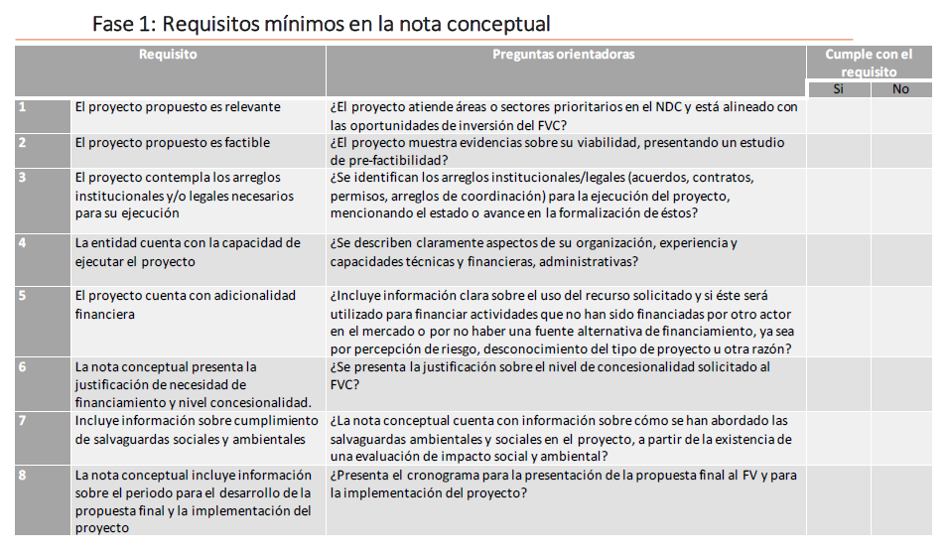

Criterios de Evaluación
Mesas de Trabajo
• ¿Los criterios son adecuados?
• Priorización de los criterios – Valor de 1 a 3
• ¿Cómo se podrían priorizar los indicadores?
• ¿Existen sugerencias sobre posibles parámetros de referencia?

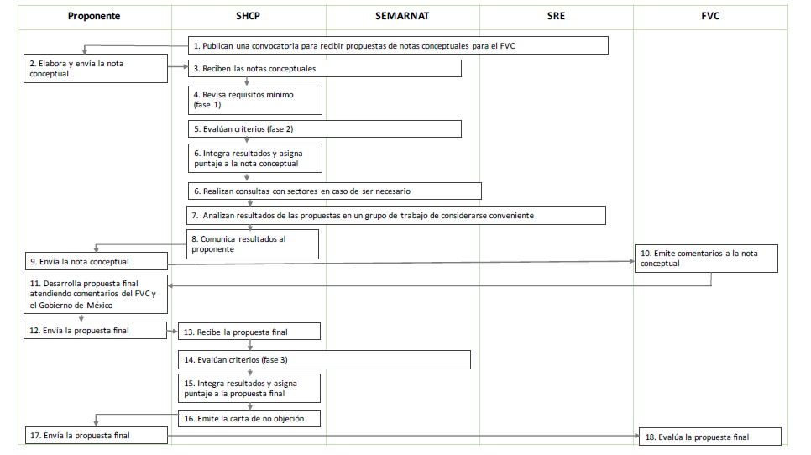

Reunión de trabajo “Avances en la definición de la metodología de evaluación y selección de propuestas susceptibles de financiamiento del Fondo Verde para el Clima (FVC)”
Material de Apoyo
Introducción
El Fondo Verde para el Clima (FVC) se estableció en 2010 como la nueva entidad operativa del Mecanismo de Financiamiento de la Convención Marco de Naciones Unidas sobre el Cambio Climático (CMNUCC), con el fin de promover un cambio de paradigma hacia el desarrollo bajo en emisiones y resiliente al clima en los países en vías de desarrollo. El FVC es el fondo más grande dedicado al clima, cuyo mandato está enfocado en servir a la Convención y suministrar financiamiento en forma balanceada entre mitigación y adaptación.

El rol principal del FVC en el financiamiento climático fue confirmado a través del Acuerdo de Paris, por lo que se prevé que este fondo tenga un rol clave en la canalización sustantiva de recursos hacia los países en desarrollo.

Actualmente el FVC está en proceso de consolidación de su reglamentación interna, procesos de aprobación de propuestas, fuentes de financiamiento, y mecanismos de transparencia y rendición de cuentas. Sin embargo, actualmente está establecido un proceso para someter propuestas a financiamiento, a partir del cual, ha ido en aumento el interés de diversas entidades y países para desarrollar y someter propuestas para el financiamiento del FVC.

En México, las propuestas que sean sometidas a financiamiento del FVC deberán ser consistentes con la políticas, programas, y prioridades nacionales, por lo cual se ha identificado la necesidad de contar con un manual de operación para apoyar el establecimiento de un portafolio de proyectos viables e innovadores en México para ser propuestos para financiamiento del Fondo, y guiar a las entidades mexicanas en la evaluación y aprobación de propuestas de financiamiento.

Criterios para la Evaluación de Propuestas
- Establecidos considerando las prioridades y características del FVC, la legislación y política nacional en materia de cambio climático, así como buenas prácticas en la evaluación de proyectos.
- Se utilizan criterios de relevancia, eficiencia y efectividad, impacto y sustentabilidad, utilizando preguntas orientadoras e indicadores asociados.
- Se evalúan considerando indicadores cuantitativos y cualitativos a través de los cuales se otorga un puntaje a las propuestas.

Criterios |  |  | Subcriterios / Preguntas orientadoras |  |  |  |  |  | Indicadores
1. Relevancia | 1.1 |  |  |  |  | Relevancia en relación a las necesidades de los receptores  ¿La propuesta atiende la vulnerabilidad/exposición de la población a los riesgos climáticos? |  |  |  |  |  | Tamaño de la población y/o activos económicos o capital expuesto a riesgos e impactos climáticos.
1.2 |  |  | Relevancia del diseño del proyecto  ¿La propuesta incluye actividades y productos consistentes con el objetivo general y los impactos previstos? |  |  |  |  |  | Las metas establecidas para los impactos, resultados y productos son realistas y logrables, con fuentes claras de verificación, y consideraciones de riesgos.  Existe una relación lógica entre las actividades, objetivos y los impactos esperados  Es posible lograr los objetivos en el tiempo planteado
1.3 |  |  | Relevancia relacionada con las prioridades nacionales establecidas en la política nacional de cambio climático  ¿La propuesta es consistente con los objetivos de política nacional? |  |  |  |  |  | La propuesta es consistente con los objetivos de la política nacional de cambio climático establecida en el NDC de México.
1.4 |  |  | Relevancia con los objetivos del FVC  La propuesta tiene potencial para contribuir contribuir en el logro de los objetivos y áreas de resultado del FVC? |  |  |  |  |  | El proyecto está alineado con las oportunidades de inversión del FVC
2. Eficiencia | 2.1 |  |  |  |  | Solidez económica y financiera:  La propuesta es costo-efectiva y eficiente en relación al aspecto financiero. |  |  |  |  |  | Tasa interna de retorno económica y financiera con y sin el apoyo del FVC
2.2 |  |  | ¿La estructura financiera propuesta es adecuada? |  |  |  |  |  | El proyecto incluye una descripción de la estructura financiera, incluyendo el monto de financiamiento, instrumentos financieros y plazo, y esta es razonable para lograr los objetivos del proyecto, incluyendo la atención a barreras financieras
2.3 |  |  | Sólo para proyectos de mitigación:  ¿El costo estimado por tonelada, definido como el costo de inversión total entre el periodo estimado de reducción de emisiones, es adecuado? |  |  |  |  |  | Costo estimado por tonelada reducida (t CO2 eq)
2.4 |  |  | Sólo para proyectos de mitigación:  El proyecto tiene potencial para catalizar la inversión |  |  |  |  |  | Volumen esperado de financiamiento que será apalancado por la propuesta como resultado del financiamiento del FVC
2.5 |  |  | Monto del co-financiamiento |  |  |  |  |  | Radio de co-financiamiento
3. Efectividad | 3.1 |  |  |  |  | ¿En qué medida es probable que se logren los objetivos? |  |  |  |  |  | El proyecto incluye una descripción que permita valorar si es probable que se logren los objetivos considerando:  - los arreglos institucionales y/o legales necesarios para la ejecución del proyecto  - si cuenta con los permisos necesarios en caso de aplicar,  - si cuenta con las capacidades institucionales necesarias para la implementación del proyecto
3.2 |  |  |  |  |  | ¿Es técnicamente viable la propuesta?
4. Impacto | 4.1 |  |  |  |  | Impacto en mitigación:  ¿La propuesta contribuye a un cambio hacia el desarrollo bajo en emisiones? |  |  |  |  |  | Reducción de emisiones directas e indirectas:  Toneladas de CO2eq evitadas o reducidas esperadas
4.2 |  |  |  | Impacto en mitigación en el sector específico |  |  |  |  |  | Reducción de emisiones a partir del acceso y generación de energía  Reducción de emisiones a través de transporte bajo en emisiones  Reducción de emisiones de edificios, ciudades, industria y equipos  Reducción de emisiones por deforestación y degradación y a través del manejo forestal sustentable y el aumento y conservación de los acervos de carbono  Reducción de emisiones por el manejo de residuos
4.3 |  |  |  | Para proyectos de mitigación:  ¿Considera/evalúa los impactos no deseados como fugas? |  |  |  |  |  | Presencia de impactos indirectos negativos como fugas
4.4 |  |  |  | Impacto en adaptación:  ¿La propuesta contribuye al aumento del desarrollo sustentable y resiliente al clima?. |  |  |  |  |  | Número total esperado de beneficiarios directos e indirectos que tengan una reducción en la vulnerabilidad o aumento en la resiliencia.
4.5 |  |  |  | Impacto en adaptación por tipo de proyecto |  |  |  |  |  | Incremento en la resiliencia y mejora en las condiciones de vida de las personas vulnerables  Porcentaje de la población que adopta prácticas resilientes por sector (pesquerías, agricultura, turismo, etc.)  Incremento en la resiliencia en la salud, bienestar y seguridad de agua y alimentos:  • Número de hombres y mujeres que se benefician de las medidas de salud introducidas para responder a enfermedades relacionadas con el cambio climático  • Número de viviendas con seguridad alimentaria  • Número de hombres y mujeres con acceso permanente a fuentes de agua seguras a pesar de riesgos climáticos.  Incremento en la resiliencia a amenazas derivadas del cambio climático de la infraestructura y construcciones:  • Número de activos físicos construidos o modificados para incrementar la resiliencia a la variabilidad y cambio climático.  • Valor (USD) de las inversiones en activos físicos construidos, mejorados o modificados para incrementar la resiliencia a la variabilidad y cambio climático.  Aumento en la resiliencia de los ecosistemas y servicios ecosistémicos:  • Grado en que los ecosistemas y los servicios ecosistémicos son restaurados, protegidos o se hacen resilientes a los impactos negativos del cambio climático  • Valor (USD) de los servicios ecosistémicos generados o protegidos en respuesta al cambio climático.
5. Sustentabilidad | 5.1 |  |  |  |  | ¿Se promueve la creación de condiciones habilitadoras que proveen la continuación a largo plazo de los resultados relevantes y actividades clave derivados del proyecto una vez finalizada la intervención? |  |  |  |  |  | • Medida en el que el proyecto/programa crea nuevos mercados y actividades de negocios a nivel local, nacional e internacional.  • Grado en el que la actividad cambiará los incentivos para los participantes en el mercado a través de la reducción de costos y riesgos, eliminando barreras al despliegue de soluciones bajas en carbono y resilientes al clima  • Grado en que las actividades propuestas ayudan a to superar obstáculos para lograr el desarrollo bajo en carbono y a catalizar impacto más allá del alcance del proyecto.  • Grado en el que las políticas instituciones, los mecanismos de coordinación y marcos regulatorios para la planeación y desarrollo bajo en emisiones son fortalecidos con el proyecto
5.2 |  |  | ¿Existen los arreglos que proveen la continuación a largo plazo y sustentabilidad financiera de los resultados relevantes y actividades clave derivados del proyecto una vez finalizada la intervención? |  |  |  |  | Descripción de los arreglos que proveen la continuación a largo plazo y sustentabilidad financiera de los resultados relevantes y actividades clave derivados del proyecto/programa una vez finalizada la intervención
5.3 |  |  | ¿El proyecto promueve la generación y uso de información climática en la toma de decisiones y/o la sensibilización sobre amenazas climáticas y procesos de reducción de riesgos? (sólo para adaptación) |  |  |  |  | • Número de productos/servicios de información climática efectivos para la toma de decisiones en sectores sensibles al clima que son desarrollados o utilizados.  • Número de hombres y mujeres que han sido sensibilizados sobre las amenazas climáticas y medidas de respuesta apropiadas.
5.4 |  |  | ¿El proyecto tendrá como resultado el fortalecimiento de la capacidad adaptativa y/o la reducción a la exposición de riesgos climáticos? (sólo para adaptación) |  |  |  |  | • Número de viviendas, comunidades, negocios y servicios públicos implementando herramientas, instrumentos, estrategias y actividades para responder al cambio climático.  • Número de hombres y mujeres utilizando información climática  • Número de sistemas de alerta temprana establecidos o fortalecidos para reducir la exposición de la población a riesgos.
5.5 |  |  | ¿El proyecto contribuye a la creación o fortalecimiento del conocimiento y procesos colectivos de aprendizaje e instituciones? |  |  |  |  | • Se cuenta con una descripción sobre cómo se compartirán las lecciones aprendidas para que éstas puedan ser utilizadas en otros proyectos.
6. Potencial de cambio de paradigma |  | 6.1 |  |  |  |  | Innovación:  ¿Se promueve soluciones innovadoras, nuevos segmentos de mercado, desarrollo o adopción de nuevas tecnologías, modelos de negocios? |  |  |  |  |  | Número de tecnologías y soluciones innovadoras transferidas o cedidas con licencia para apoyar el desarrollo bajo en carbono  Tecnologías introducidas para implementar acciones efectivas de mitigación o adaptación
6.2 |  |  |  |  | Contribución a la creación de condiciones habilitadoras:  ¿Se promueve el fortalecimiento de los marcos regulatorios y políticas para dirigir inversiones en tecnologías y actividades bajas en emisiones, promover el desarrollo de políticas adicionales y/o mejorar la planeación y desarrollo que tome en cuenta la problemática del clima y le dé respuesta? |  |  |  |  |  | Grado en el que el proyecto o programa avanza el marco regulatorio o legal nacional/local para promover inversiones en desarrollo bajo en emisiones y resiliente al clima.  Grado en que la actividad cambia incentivos a favor de un desarrollo bajo en carbono y resiliente al clima y promueve la transversalización de consideraciones de cambio climático en las políticas y marcos regulatorios a nivel nacional, regional y local.
7. Escalamiento y réplica |  | 7.1 |  |  |  |  | ¿El proyecto tiene potencial para aplicar elementos estructurales clave del programa o proyecto propuesto en otros proyectos dentro del mismo sector así como en otros sectores, regiones o países (réplica)? |  |  |  |  |  | Una teoría de cambio para la réplica de las actividades propuestas en el proyecto en otros sectores, instituciones, áreas geográficas o regiones, comunidades o países.
7.2 |  |  |  |  | ¿El proyecto tiene potencial para expandir el impacto de la propuesta sin un aumento equivalente en los costos base (escalabilidad)? |  |  |  |  |  | Una teoría de cambio para escalar el alcance e impacto del proyecto sin aumento equivalente en el costo total de implementación.
8. Potencial de desarrollo sustentable |  | 8.1 |  |  |  |  | ¿El proyecto tiene potencial para generar co-beneficios ambientales? |  |  |  |  |  | Mejoras en la calidad del aire, conservación, biodiversidad, etc.
8.2 |  |  |  |  | ¿El proyecto tiene potencial para generar co-beneficios sociales? |  |  |  |  |  | Mejora en el acceso a la educación  Mejora en la regulación y/o en la preservación cultural  Mejoras en la salud y seguridad
8.3 |  |  |  |  | ¿El proyecto tiene potencial para generar co-beneficios económicos? |  |  |  |  |  | Mejoras esperadas en áreas como la expansión de los mercados laborales, creación de empleo, alivio de la pobreza, aumento del involucramiento de industrias locales, aumento en la colaboración entre la industria y la academia, contribución al incremento en la productividad y capacidad competitiva, contribución a la seguridad energética, cambios en la provisión de agua y productividad agrícola en áreas objetivo, etc.
8.4 |  |  |  |  | ¿El proyecto tiene impactos potenciales en un desarrollo con enfoque de género? |  |  |  |  |  | Explicación de cómo las actividades del proyecto atenderán las necesidades de mujeres y hombres para corregir inequidades en vulnerabilidad y riesgos al cambio climático.  Proporción de mujeres y hombres en los empleos creados
9. Análisis de los riesgos |  | 9.1 |  |  |  |  | ¿El proyecto ha considerado los riesgos potenciales, incluyendo las consecuencias del cambio climático? |  |  |  |  |  | El proyecto ha identificado apropiadamente y medido los diferentes riesgos (ambiental, social, financiero, operacional, organizacional, políticos, regulatorios, entre otros).
9.2 |  |  |  |  | ¿El proyecto ha identificado diferentes medidas de mitigación para los riesgos? |  |  |  |  |  | Medidas de mitigación adecuadas para cada tipo de riesgo
10. Involucramiento de actores |  | 10.1 |  |  |  |  | ¿La propuesta ha sido desarrollada en consulta con grupos de la sociedad civil y otros actores relevantes, con atención particular en la equidad de género, y provee un mecanismo específico para su futuro involucramiento de acuerdo con las salvaguardas ambientales y sociales del Fondo y las guías de consulta con los actores? |  |  |  |  |  | Identificación de los actores relevantes para el cumplimiento de los objetivos del proyecto (sector privado, ONGs, comunidades, instituciones públicas, etc.).  Evidencia de comunicación sobre el proyecto, consultas realizadas, según sea aplicable.

Fotografías de la Reunión de Países Piloto del Programa de Inversión Forestal (FIP), en la ciudad de Oaxaca, Oaxaca México 12 al 14 de junio del 2016

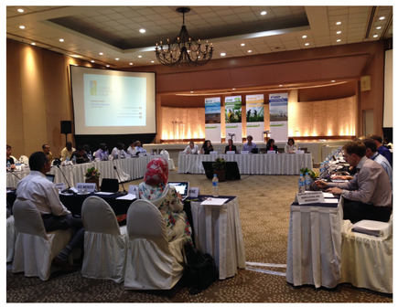

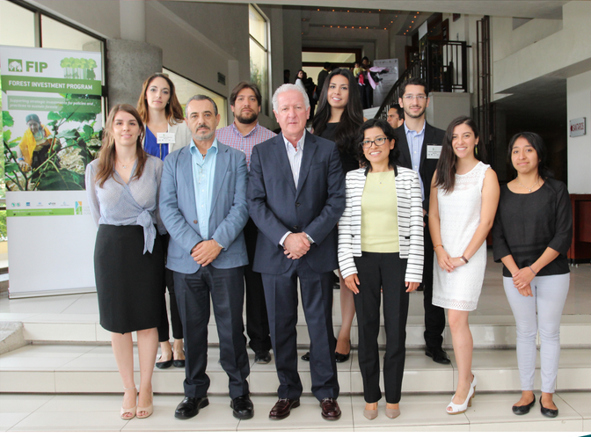

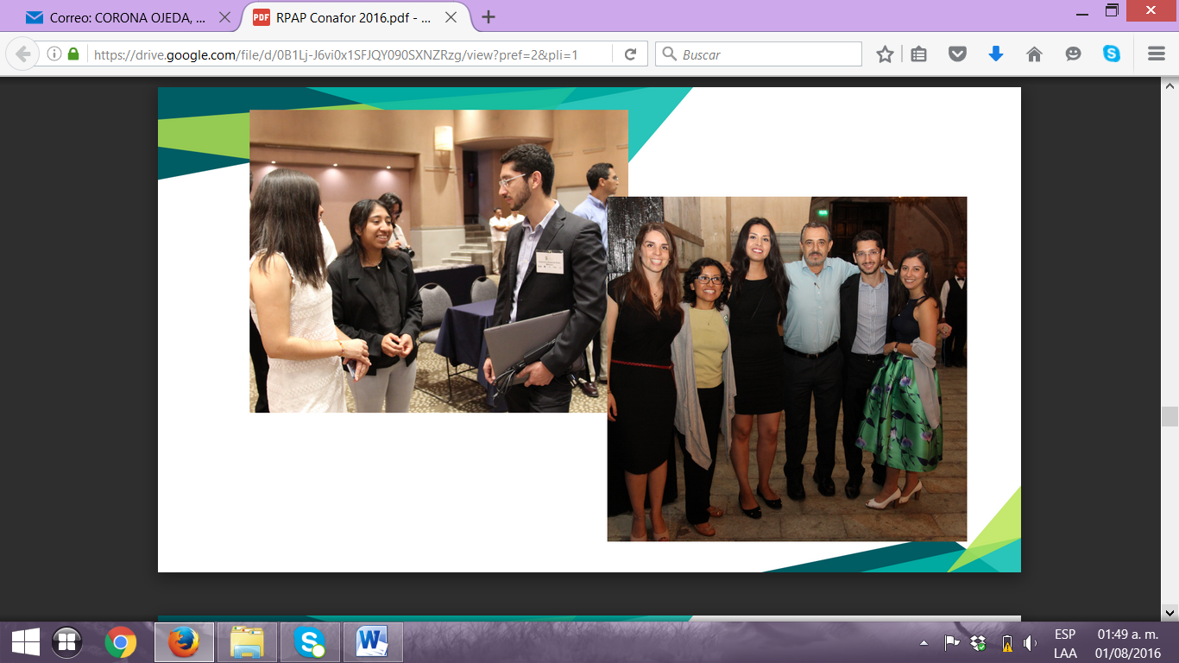

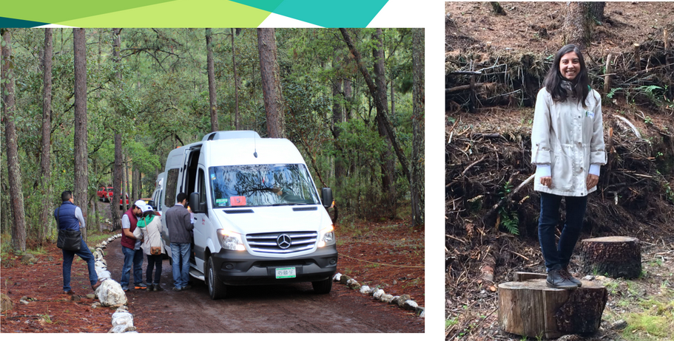

What is Climate Change? NASA (publicado el 14 de mayo de 2014) disponible en: http://www.nasa.gov/audience/forstudents/k-4/stories/nasa-knows/what-is-climate-change-k4.html
Climate Change and Global Warming. NASA (actualizado en Noviembre de 2015) disponible en: http://climate.nasa.gov/
UNFCCC. Acerca de la CMNUCC. (actualizado en 2016) disponible en: http://newsroom.unfccc.int/es/acerca-de/
México comunica a las Naciones Unidas sus Compromisos de Mitigación y Adaptación ante el Cambio Climático para el Período 2020-2030. INECC (2016), disponible en: http://www.inecc.gob.mx/acerca/difusion-cp-inecc/1279-indc
Programa de Naciones Unidas para el Medio Ambiente . UNEP (2015) disponible en: http://www.unep.org/climatechange/reddplus/Portals/24101/Documents/UN-REDD%20Leaflet_Spanish.pdf
Visión de México sobre REDD+. CONAFOR (2015), disponible en: http://www.conafor.gob.mx/web/temas-forestales/bycc/redd-en-mexico/vision-de-mexico-sobre-redd/
Misión y Visión. CONAFOR (2015), disponible en: http://www.conafor.gob.mx/web/nosotros/mision-y-vision/
Apoyos 2016, CONAFOR (2016), disponible en: http://www.conafor.gob.mx/web/apoyos/apoyos-2016/
Objetivos de Desarrollo Sostenible. ONU (2015), disponible en: http://www.un.org/sustainabledevelopment/es/objetivos-de-desarrollo-sostenible/
Objetivo 15, Objetivos de Desarrollo Sostenible, ONU (2015). Disponible en: http://www.un.org/sustainabledevelopment/es/biodiversity/
Acuerdo de París, CMNUCC (2015). Disponible: http://unfccc.int/resource/docs/2015/cop21/spa/l09s.pdf
Países piloto del FIP: Bangladesh, Brasil, Burkina Faso, Camboya, Camerún, Costa de Marfil, Ecuador, Ghana, Guatemala, Guyana, Honduras, Indonesia, Laos, México, Mozambique, Nepal, Perú, Ruanda, República del Congo, República Democrática del Congo, Túnez, Uganda, Zambia.

